Марки Польши.

1971. Февраль. Польский флот. Рисунки: . Печать: глубокая. Греб. 11. Марки многоцветные.
Тиражи: 6,408; 6,211; 4,021; 4,501; 4,126; 2,452; 1,301; 1,001.
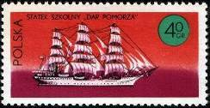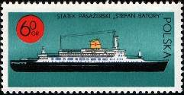
2050 2051
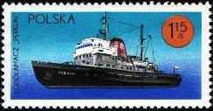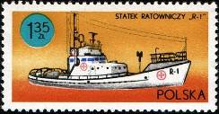
2052 2053
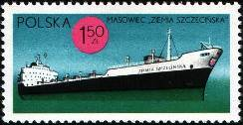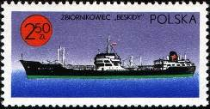
2054 2055
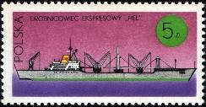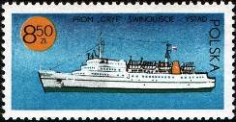
2056 2057
2050 40 g - Учебное парусное судно «Дар Поморца» - -
2051 60 g - Трансатлантический лайнер «Стефан Батори» - -
2052 1,15 z - Ледокол «Перкун» - -
2053 1,35 z - Спасательное судно «R-1» - -
2054 1,5 z - Сухогруз «Земля Щецинская» - -
2055 2,5 z - Танкер «Бескиди» - -
2056 5 z - Грузовое судно «Хель» - -
2057 8,5 z - Пассажирский корабль «Ферри Гриф» - -

1971. Март. Замки и дворцы в Польше. Рисунки: . Печать: офсет. Греб. 11 : 11½. Марки
многоцветные. Тиражи: 6,001; 6,373; 6,466; 5,524; 3,565; 3,150; 2,357; 1,003.
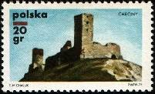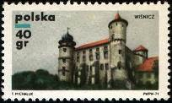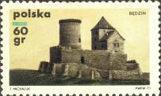
2058 2059 2060
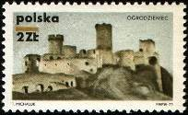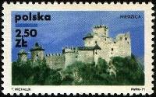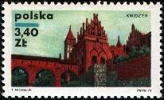
2061 2062 2063
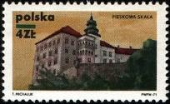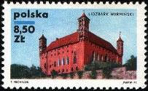
2064 2065
2058 20 g - Замок у г. Щецин (14-й век) - -
2059 40 g - Замок в Вишнице (16-й век) - -
2060 60 g - Замок у г. Бендзин (14-й век) - -
2061 2 z - Замок у г. Огродзенец (16- век) - -
2062 2,5 z - Замок в Нидзице (13-14 век) - -
2063 3,4 z - Замок Квидзын (Мариенвердер) (14 век) - -
2064 4 z - Замок Пескова скала (14-й век) - -
2065 8,5 z - Лидзбарк Варминский замок (14-й век) - -

1971. Март. 100 лет Парижской Коммуне.
Рисунки: . Печать: офсет. Греб. 12½. Марка многоцветная. Тираж: 6,215.
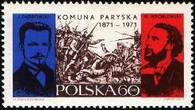
2066
2066 60 g - Гарибальдийские борцы за свободу на баррикадах на площади Пулли в - -
Дижоне; Портрет Яна Генрика Домбровского - дивизионного генерала
Великой Польской Армии и портрет Валерия Врублевского – генерала
Парижской Коммуны, деятеля польского, белорусского и международ-
ного революционного движения

1971. Март. Защита лесов и зелёных насаждений. Рисунки: . Печать: глубокая. Греб.
11½ : 11¼ (2067, 2069) и греб. 12½ (2068). Марки многоцветные. Тиражи: 6,51; 7,054; 3,164.
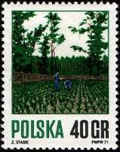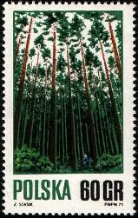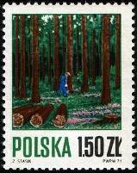
2067 2068 2069
2067 40 g - Посадка саженцев для выращивания леса - -
2068 60 g - Сосновый лес - -
2069 1,5 z - Вырубка для очистки леса от старых деревьев - -

1971. Апрель. Польские Археологические раскопки в Нубии. Фрески.
Рисунки: . Печать: глубокая. Греб. 11½ : 11¼. Марки многоцветные. Тиражи: 5,505; 5,496; 5,5;
5,581; 2,016; 2,001; 1,05; 1,051.
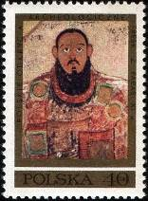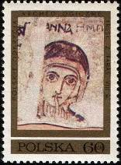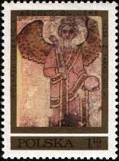
2070 2071 2072
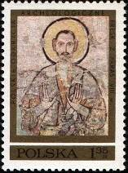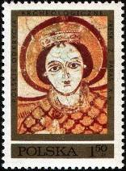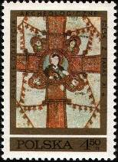
2073 2074 2075
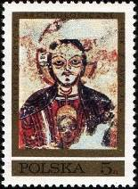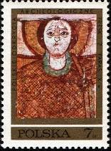
2076 2077
2070 40 g - «Портрет епископа Марианоса» - -
2071 60 g - «Святая Анна» - -
2072 1,15 z - «Архангел Михаил» - -
2073 1,35 z - «Отшельник Анамон из Туна эль Габель» - -
2074 1,5 z - «Архангел Михаил» - -
2075 4,5 z - Крест с символикой четырёх Евангелистов - -
2076 5,0 z - «Христос, защищающий нубийских сановников» - -
2077 7,0 z - «Архангел Михаил» - -

1971. Май. 50 лет 3-му Силезскому восстанию.
Рисунки: . Печать: глубокая. Греб. 11¼. Тираж: 5,998.
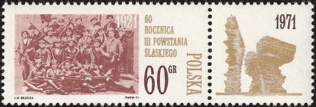
2078 купон
2078 60 g - Групповой фотоснимок 1921 года повстанцев 3-го Силезского восстания - -
(карминово-коричневая, золотистая)
2078Zf 60 g - Рисунок и цвет марки 2078, с купоном (на купоне: монумент, посвящен- - -
ный 3-му Силезскому восстанию)

1971. Май. 25 лет UNICEF. Детские рисунки.
Рисунки: . Печать: глубокая. Греб. 11½ : 11¼ (2079, 2081, 2083, 2085) и греб. 11¼ : 11½ (2080,
2082, 2084, 2086). Марки многоцветные. Тиражи: 8,08; 6,585; 8,05; 2,552; 1,51; 2,52; 1,0; 1,0.
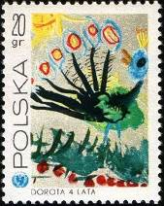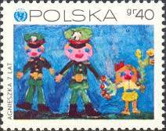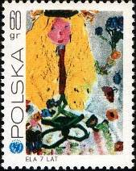
2079 2080 2081
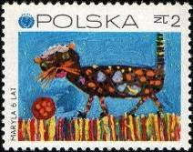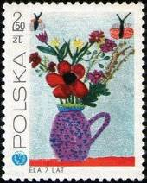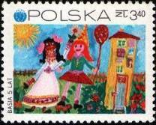
2082 2083 2084
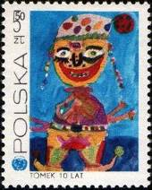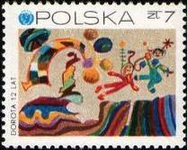
2085 2086
2079 20 g - «Павлин на лужайке» (Дорота Матушевска, 4 года) - -
2080 40 g - «Наша Армия» (Агнешка Копач, 7 лет) - -
2081 60 g - «Весна» (Элла Совинска, 7 лет) - -
2082 2 z - «Кошка с мячиком» (Мария Войцек, 7 лет) - -
2083 2,5 z - «Цветы в вазе» (Элла Хицьюк, 7 лет) - -
2084 3,4 z - «Дружба» (Бася Посредник, 5 лет) - -
2085 5,5 z - «Клоун» (Томек Кайдански, 10 лет) - -
2086 7 z - «Неизвестная планета» (Дорота Матушевска, 10 лет) - -

1971. Июнь. 40-я Международная ярмарка в Познани.
Рисунки: . Печать: глубокая. Греб. 11½ : 11¼. Марка многоцветная. Тираж: 8,268.
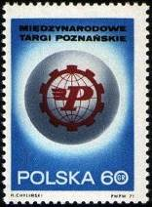
2087
2087 60 g - Эмблема ярмарки в Познани - -

1971. Июнь. К дню рождения Николая Коперника (1473-1543). Рисунки: . Печать:
офсет. Греб. 11¼ : 11. Марки многоцветные, с купонами. Тиражи: 7,828; 8,238; 2,838; 2,009.
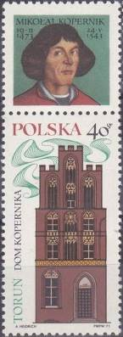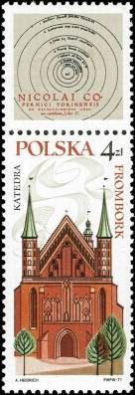
2088 2091
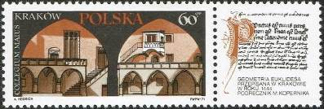
2089
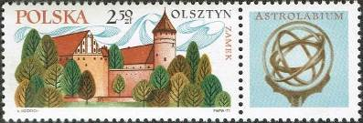
2090
2088 40 g - Дом в гор. Турун, в котором проживал Николай Коперник; на купоне - - -
портрет польского астронома Николая Коперника.
2088F 40 g - Рисунок марки 2088, отсутствует зелёный и светло-коричневый цвета - -
2089 60 g - Коллегиум Майус в Ягилонском университете в гор. Краков; на купоне - - -
рукопись «Геометрия» Евклида (365-300 лет до н.э.)
2089F 60 g - Рисунок марки 2089, отсутствует тёмно-коричнево-охровый цвет - -
2090 2,5 z - Замок в гор. Ольштын (14-16 в.в.), где располагалась астрономическая - -
лаборатория в которой работал Николай Коперник; на купоне – астро-
лябия
2091 4 z - Кафедральный собор в Фромборке (1329-1388); на купоне – карта - -
гелиоцентрической системы, созданной Николаем Коперником

1971. Июнь. Международная филателистическая выставка в Катовице. 50 лет 3-му
Силезскому восстанию. Почтовый блок. Рисунки: . Печать: глубокая. Рам. 11¼. Размер
блока: 10,8 х 10.6 см. Тираж: 0,6005.
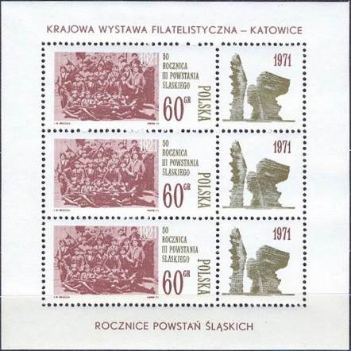
BL45
BL45 3 х 60 g - В блоке 3 марки 2078 и 3 купона - -
На полях блока надпись: «Международная филателистическая
выставка – Катовице»

1971. Июль. Народное творчество. Узоры, вырезаемые из бумаги.
Рисунки: . Печать: металлография в сочетании с глубокой. Греб. 11¾ : 11½. Марки многоцветные. Тиражи: 62,5; 176,8; 212,8; 11,3; 15,6.
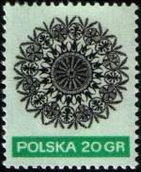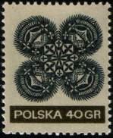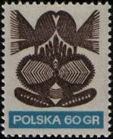
2092 2093 2094
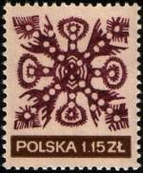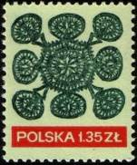
2095 2096
2092 20 g - «Розетка» (регион Люблин, Игнаций Добржинский) - -
2093 40 g - «Лист клевера» (Казимерж Долина, Игнаций Добржинский) - -
2094 60 g - «Петухи» (Закошиле, Юлия Осницкая) - -
2095 1,15 z - «Цветок» (регион Рави Мазурское) - -
2096 1,35 z - «Квадрат с лунами» (Сьерадж, неизвестный художник) - -

1971. Июль. Произведения польских скульпторов. Скульптуры рабочих и крестьян.
Рисунки: . Печать: глубокая. Греб. 11½ : 11¼ (А) и рам. 12¾ : 12¼ (С). Марки многоцветные.
Тиражи: 6,019; 5,911; 5,969; 6,0.
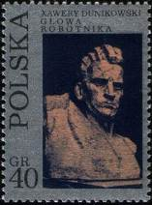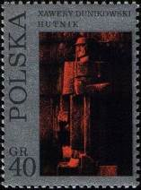
2097 2098
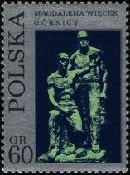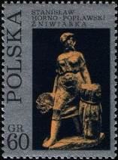
2099 2100
2097А 40 g - «Голова рабочего» (Ксаверий Дуниковский, 1875-1964) - -
2097С 40 g - Рисунок и цвет марки 2097А - -
2098А 40 g - «Металлург» (Ксаверий Дуниковский, 1875-1964) - -
2098С 40 g - Рисунок и цвет марки 2098А - -
2099А 60 g - «Шахтёр» (Магдалена Вейчек, 1924-2008) - -
2099С 60 g - Рисунок и цвет марки 2099А - -
2100А 60 g - «Жница» (Станислав Горно_Поплавский, 1902-1997) - -
2100С 60 g - Рисунок и цвет марки 2100А - -

1971. Сентябрь. 6-й Конгресс польских техников в Познани.
Рисунки: . Печать: офсет. Греб. 11½ : 11. Тираж: 8,468.
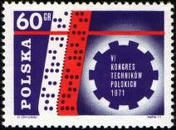
2101
2101 60 g - Символы Конгресса польских техников: перфолента и зубчатое колесо - -
(фиолетовая, красно-оранжевая)

1971. Сентябрь. Оконные витражи. Рисунки: . Печать: глубокая. Греб. 11½ : 11. Марки
многоцветные. Тиражи: 8,0; 8,04; 8,015; 6,025; 4,01; 2,55; 1,0; 1,0.
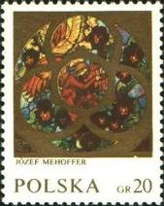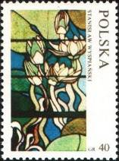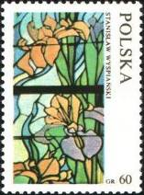
2102 2103 2104
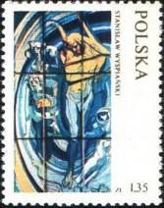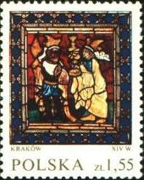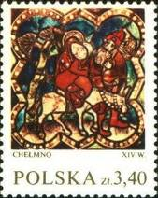
2105 2106 2107
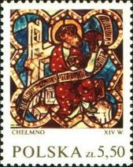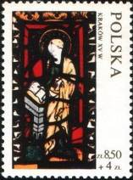
2108 2109
2102 20 g - «Ангел» (Джозеф Мехоффер, 1869-1946) (Капелла Троппау в. г. Опава, - -
1901)
2103 40 g - «Водяные лилии» (Станислав Виспианский, 1869-1907) (фрагмент из - -
цикла «Элементы», Францисканская церковь в г. Краков)
2104 60 g - «Ирис» (Станислав Виспианский, 1869-1907) (Францисканская церковь в - -
г. Краков)
2105 1,35 z - «Аполлон» (Станислав Виспианский, 1869-1907) (фрагмент из «Звездной - -
Системы» Н. Коперника, 1904)
2106 1,55 z - «Два мага» (неизвестный художник) (Доминиканская церковь в г. Краков, - -
около 1430-1440)
2107 3,4 z - «Побег в Египет» (неизвестный художник) (приходская церковь Кюльм в - -
г. Хельмно, 14-й век)
2108 5,5 z - «Святой Якоб старший» (приходская церковь Кюльм в г. Хельмно, 14-й век) - -
2109 8,5+4 z - «Мадонна» (неизвестный художник) (Краков, 15-й век) - -

1971. Октябрь. Польская живопись. Женские портреты.
Рисунки: . Печать: офсет. Греб. 11¼ : 11 (2110-2112, 2115-2117) и греб. 11 : 11¼ (2113-2114).
Марки многоцветные. Тиражи: 6,295; 6,378; 5,334; 2,444; 2,191; 2,011; 2,262; 1,65.
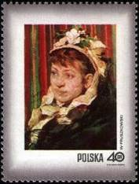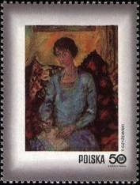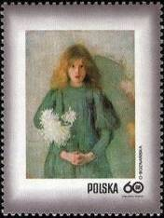
2110 2111 2112
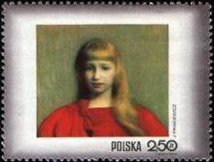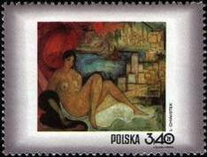
2113 2114
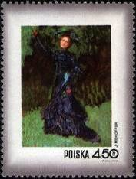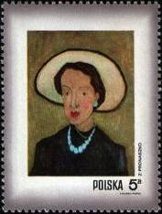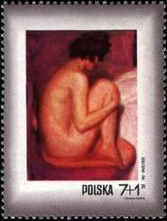
2115 2116 2117
2110 40 g - «Портрет мадам Федорович» (Витольд Пружковский, 1846-1896) - -
2111 50 g - «Женщина с книгой» (Титус Кзижевский, 1885-1945) - -
2112 60 g - «Девочка с хризантемами» (Ольга Бознанска, 1865-1940) - -
2113 2,5 z - «Девушка в красном платье» (Жозеф Панкиевич, 1866-1940) - -
2114 3,4 z - «Обнажённая» (Леон Квистек, 1884-1944) - -
2115 4,5 z - «Прогулка в парке» (Жозеф Мехоффер, 1869-1946) - -
2116 5,0 z - «Жена художника в белой шляпке» (Збигнев Пронашко (1885-1958) - -
2117 7 + 1 z - «Обнажённая» (Войцех Вейсс, 1875-1950) - -
МАЛЫЕ ЛИСТЫ. В листе 4 марки и 2 купона. Размер листа: 4,2 х 5,5 см и 5,5 х 4,2 см. Тиражи:
1,5737; 1,5945; 1,3335; 0,611; 0,5477; 0,5027; 0,5655; 0,4125.
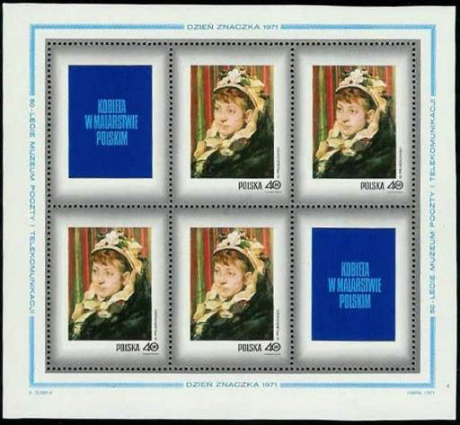

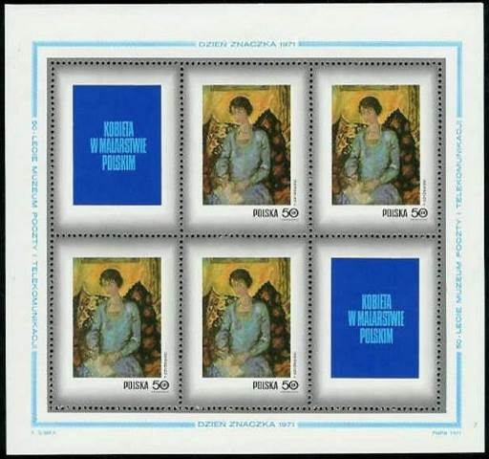

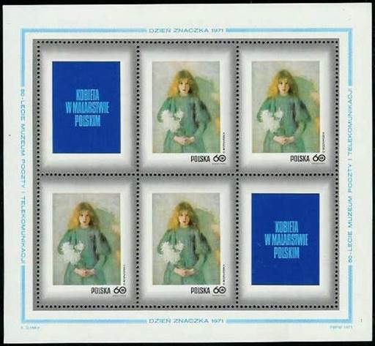

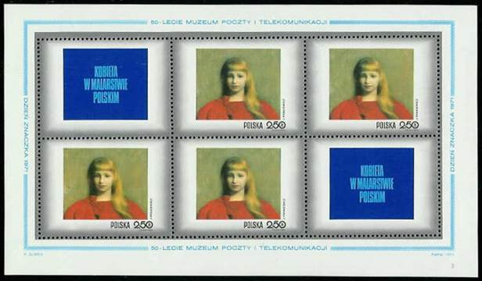

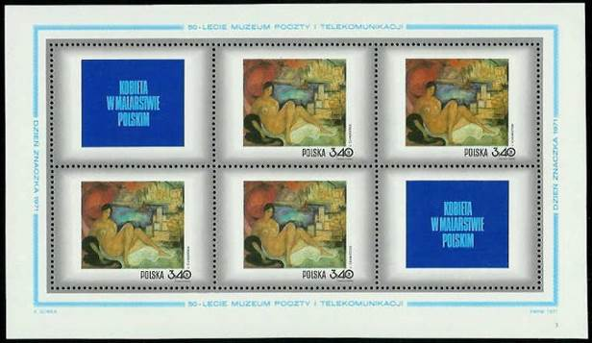

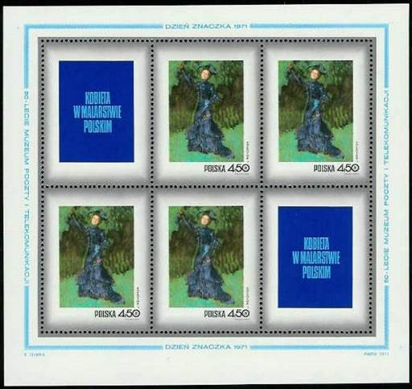

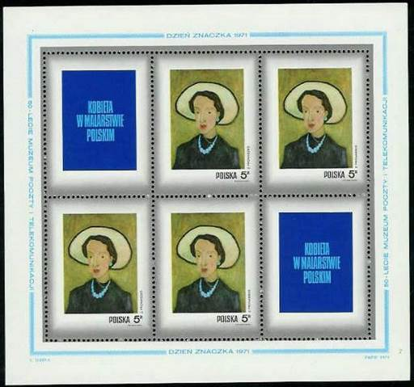

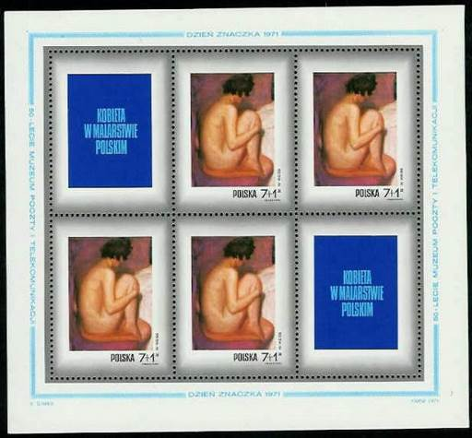

NN по каталогу Номинал  Michel Ivert марки | Цена по каталогу  GSB (2023 г.) (руб)  чист. гаш. | Цена по каталогу Michel (2015 г.) (евро)  чист. гаш. | Наличие марок, которые  Вы можете приобрести  чист. гаш.
2110 1957 40 g  2111 1958 50 g  2112 1959 60 g  2113 1960 2.5 z  2114 1961 3.4 z  2115 1962 4.5 z  2116 1963 5.0 z  2117 1964 7+1 z  2110Zf - 40 g  2111Zf - 50 g  2112Zf - 60 g  2113Zf - 2.5 z  2114Zf - 3.4 z  2115Zf - 4.5 z  2116Zf - 5.0 z  2117Zf - 7+1 z  2110 (малый лист)  2111 (малый лист)  2112 (малый лист)  2113 (малый лист)  2114 (малый лист)  2115 (малый лист)  2116 (малый лист)  2116 (малый лист)  2110-2116 (малые листы) | 7 5  7 5  8 5  8 5  20 7  30 8  35 10  45 40  10 8  10 8  12 8  12 8  30 10  40 12  45 15  65 55  80 70  80 70  100 90  100 90  160 110  230 140  250 150  300 200 | 0.1 0.1  0.1 0.1  0.2 0.1  0.2 0.1  0.5 0.2  0.7 0.2  0.8 0.2  1.1 1.0  - -  - -  - -  - -  - -  - -  - -  - -  - -  - -  - -  - -  - -  - -  - -  - -  25.0 15.0 | 0 2  0 0  0 2  0 0  0 1  0 2  1 3  0 1  0 1  0 1  0 1  0 1  0 1  0 1  0 1  0 1  0 0  0 0  0 0  0 0  0 0  0 0  0 0  0 0

1971. Октябрь. Замки в Польше.
Рисунки: . Печать: глубокая. Греб. 11¼ : 11½. Марка многоцветная. Тираж: 10,24.
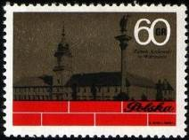
2118
2118 60 g - Королевский замок в Варшаве - -

1971. Октябрь. Военно-воздушные силы Польши.
Рисунки: . Печать: глубокая. Греб. 11 : 11½. Марки многоцветные. Тиражи: 2,0; 3,0; 3,09.
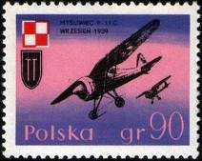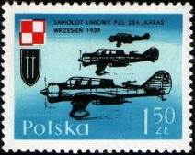
2119 2120
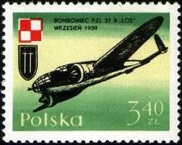
2121
2119 90 g - Истребитель Р-11 С (1933-1935) - -
2120 1,5 z - Военный самолёт PZL P-23A «Karas» («Карась») (1939) - -
2121 3,4 z - Бомбордировщик PZL P-37 B «Los» («Лось») (1937) - -

1971. Октябрь. 11-я Национальная филателистическая выставка в Щецине.
Почтовый блок. Рисунки: . Печать: глубокая. Рам. 12¾ : 12¼. Размер блока: 15,5 х 8.6 см.
Многоцветный. Тираж: 0,670.
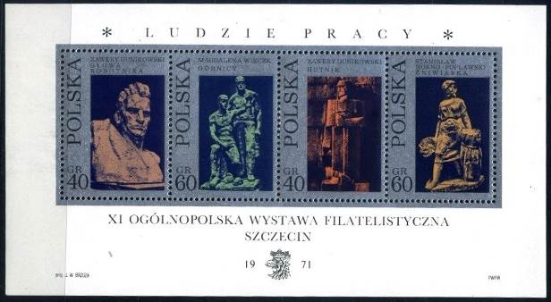
BL46
BL46 (40х2 + 60х2) g - В блоке 4 марки: 2097С – 2100С - -
На полях блока надпись: «Труд народа» и «11-я Национальная
филателистическая выставка Щецин 1971»

1971. Ноябрь. Исследование космического пространства. Полёты на Луну.
Рисунки: . Печать: глубокая. Греб. 11½ : 11¼. Марка многоцветная. Тираж: 2,09.
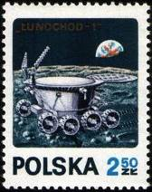
2122
2122 2,5 z - Первый советский автоматический самоходный аппарат «Луноход-1» - -
на поверхности Луны (доставлен на Луну 17.11.1970)
МАЛЫЙ ЛИСТ. В листе 6 марок и 2 купона. Размер листа: 15,7 х 11,8 см. Лист имеет оформлен-
ные поля. Тираж: 0,401.
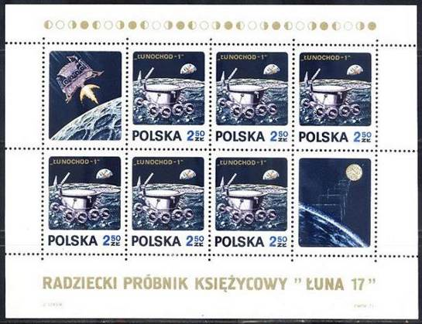
BL47

1971. Ноябрь. Исследование космического пространства. Полёты на Луну.
Рисунки: . Печать: глубокая. Греб. 11 : 11½. Марка многоцветная. Тираж: 2,1.
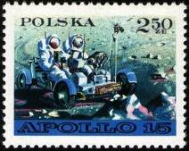
2123
2123 2,5 z - Девятый американский пилотируемый космический корабль «Аполлон-15» - -
и четвёртая высадка людей на поверхности Луны. Впервые использован при
передвижении по поверхности Луны лунный автомобиль с двумя астронав-
тами.
МАЛЫЙ ЛИСТ. В листе 6 марок и 2 купона. Размер листа: 12,0 х 15,6 см. Лист имеет оформлен-
ные поля. Тираж: 0,401.
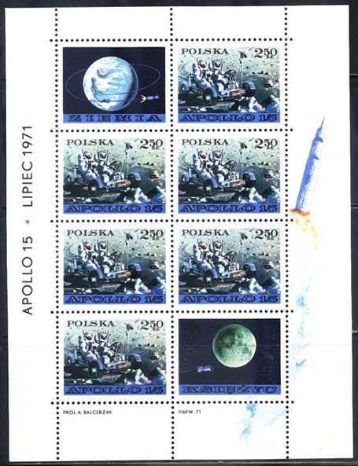
BL48

1971. Декабрь. 6-й Конгресс Польской Объединённой Рабочей Партии.
Рисунки: . Печать: глубокая. Греб. 11 : 11½. Марки многоцветные. Тиражи: по 4,616.
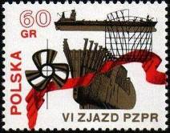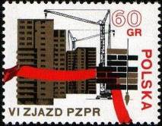
2124 2125
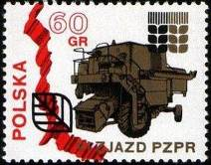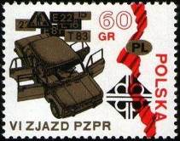
2126 2127
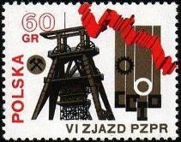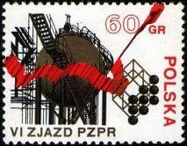
2128 2129
2124 60 g - Строительство корабля на судоверфи - -
2125 60 g - Жилищное строительство - -
2126 60 g - Зерноуборочный комбайн «Бизон» - -
2127 60 g - Производство польских легковых автомобилей «Фиат-125» - -
2128 60 g - Вышка для добычи рудных пород - -
2129 60 g - Химическая промышленность - -
СЦЕПКА. В сцепке 6 марок 2124 - 2129. Тираж: 4,616.
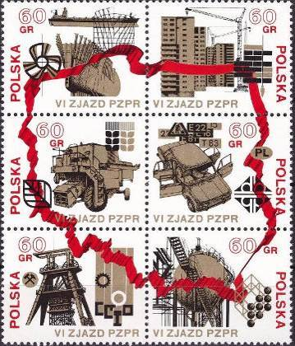

1971. Декабрь. 6-й Конгресс Польской Объединённой Рабочей Партии.
Рисунки: . Печать: глубокая. Греб. 11½ : 11. Марки многоцветные. Тиражи: 4,522; 4,522.
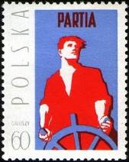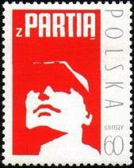
2130 2131
2130 60 g - «Рабочий у штурвала» (плакат Влодзимержа Закржевского «Партия») - -
2131 60 g - «С Партией вместе» (плакат Изабеллы Рубецкой и Томаша Зольниркьевича) - -
СЦЕПКА. В сцепке 2 марки 2130 - 2131 и 1 купон. На купоне надпись: «6-й съезд ПОРП».
Тираж: 4,522.
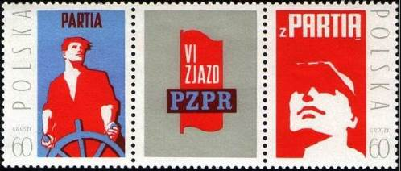

1971. Декабрь. Цветы. Рисунки: . Печать: офсет. Греб. 12½. Марки многоцветные. Тиражи:
8,648; 8,476; 8,982; 8,040; 5,672; 4,724; 5,098; 3,071; 1,539; 1,001.
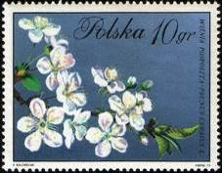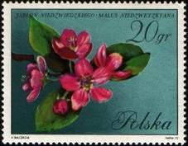
2132 2133
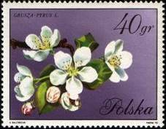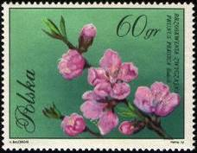
2134 2135
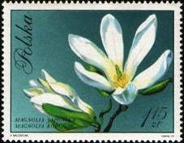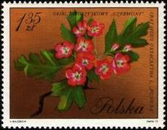
2136 2137
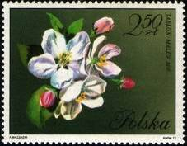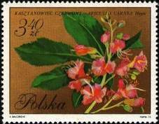
2138 2139
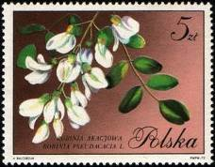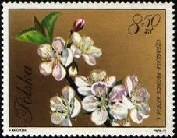
2140 2141
2132 10 g - Вишня обыкновенная (Prunus cerasus) - -
2133 20 g - Яблоня Недзвецкого (Malus niedzwetzkyana) - -
2134 40 g - Груша обыкновенная (Pyrus domestica) - -
2135 60 g - Персик обыкновенный (Prunus persica) - -
2136 1,15 z - Магнолия кобус (Magnolia kobus) - -
2137 1,35 z - Боярышник обыкновенный (Crataegus oxycantha) - -
2138 2,5 z - Яблоня (Malus) - -
2139 3,4 z - Красный каштан (Aesceulus carnea) - -
2140 5,0 z - Робиния лжеакация (Robinia pseudacacia) - -
2141 8,5 z - Черешня (Prunus avium) - -
NN по каталогу Номинал  Michel Ivert марки | Цена по каталогу  GSB (2023 г.) (руб)  чист. гаш. | Цена по каталогу Michel (2015 г.) (евро)  чист. гаш. | Наличие марок, которые  Вы можете приобрести  чист. гаш.
2132 1979 10 g  2133 1980 20 g  2134 1981 40 g  2135 1982 60 g  2136 1983 1.15 z  2137 1984 1.35 z  2138 1985 2.5 z  2139 1986 3.4 z  2140 1987 5.0 z  2141 1988 8.5 z | 7 5  7 5  7 5  7 5  7 5  8 5  12 5  20 10  50 20  100 40 | 0.1 0.1  0.1 0.1  0.1 0.1  0.1 0.1  0.1 0.1  0.1 0.1  0.2 0.1  0.5 0.2  1.2 0.5  2.5 1.0 | 0 3  0 3  0 0  1 2  0 2  0 0  0 2  0 0  0 0  0 0

1972. Январь. 30 лет Польской Рабочей Партии.
Рисунки: . Печать: металлография в сочетании с глубокой. Греб. 11½ : 11¼. Тираж: 6,427.
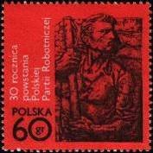
2142
2142 60 g - Рабочий-революционер (фрагмент пласт. барельефа, худ. Ержи Янушкевич) - -
(красная, чёрная)

1972. Январь. 11-е Зимние Олимпийские игры 1972 года в Саппоро (Япония).
Рисунки: . Печать: глубокая. Греб. 11. Марки многоцветные. Тиражи: 8,365; 8,785; 4,04; 1,86.
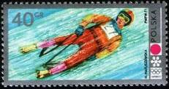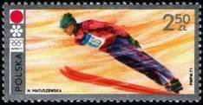
2143 2146
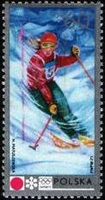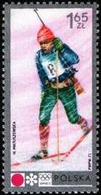
2144 2145
2143 40 g - Санный спорт - -
2144 60 g - Горнолыжный спорт. Слалом. - -
2145 1,65 z - Биатлон - -
2146 2,5 z - Прыжки с трамплина. - -
ПОЧТОВЫЙ БЛОК. Печать: глубокая. Без перфорации. Многоцветный. Размер блока: 8,4 х 6,6 см.
Тираж: 0,8518.
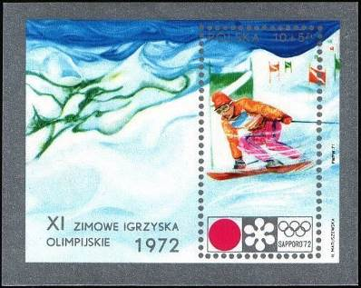
BL49
BL49 10+5 z - Горнолыжный спорт. Скоростной спуск. - -

1972. Март. Международный год сердца.
Рисунки: . Печать: глубокая. Греб. 11½ : 11. Марка многоцветная. Тираж: 3,0.
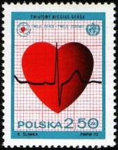
2148
2148 2,5 z - Символическое изображение сердца и кардиограмма - -

1972. Апрель. 6-й Конгресс Польской Объединённой Рабочей Партии.
Почтовый блок. Рисунки: . Печать: глубокая. Рам. 11 : 11½. Размер блока: 10,0 х 11.6 см.
Многоцветный. Блок имеет оформленные поля. Тираж: 0,91.
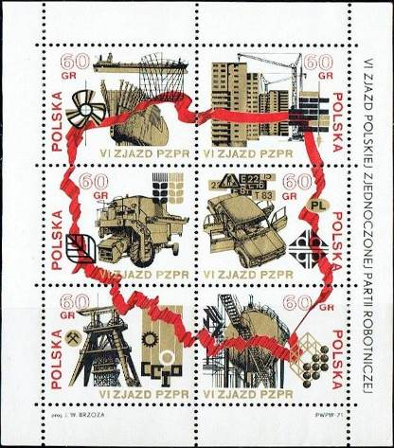
BL50
BL50 6 х 60 g - В блоке 6 марок: 2124 – 2129. - -
На полях блока надпись: «VI Съезд Польской Объединённой
Рабочей Партии»

1972. Апрель. 20-е Летние Олимпийские игры 1972 года в Мюнхене.
Рисунки: . Печать: глубокая. Греб. 11½ : 11. Марки многоцветные. Тиражи: 8,225; 8,250; 8,275;
8,035; 4,01; 3,07; 1,0; 1,0.
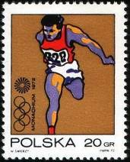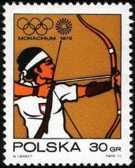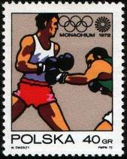
2149 2150 2151
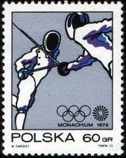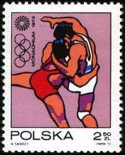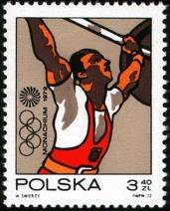
2152 2153 2154
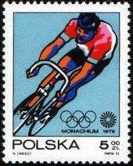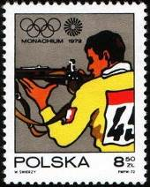
2152 2153
2149 20 g - Лёгкая атлетика. Бег. - -
2150 30 g - Стрельба из лука - -
2151 40 g - Бокс - -
2152 60 g - Фехтование - -
2153 2,5 z - Борьба - -
2154 3,4 z - Тяжёлая атлетика, Штанга - -
2155 5,0 z - Гонки на велосипедах - -
2156 8,5 z - Стрельба - -
ПОЧТОВЫЙ БЛОК. Печать: глубокая. Греб. 11½ : 11. Многоцветный. Размер блока: 6,9 х 8,0 см.
Тираж: 0,85.
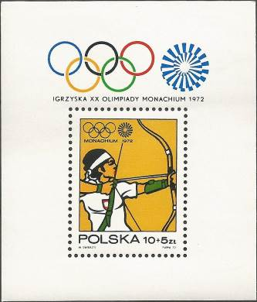
BL51
BL51 10+5 z - На марке блока: Стрельба из лука - -
На полях блока: Олимпийская символика

1972. Май. 25-е Международные велосипедные гонки.
Рисунки: . Печать: глубокая. Греб. 11¼. Марка многоцветная. Тираж: 8,315.
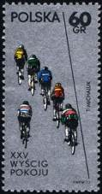
2158
2158 60 g - Гонка велосипедистов по маршруту Варшава-Берлин-Прага - -

1972. Май. 27-я годовщина окончания Второй мировой войны.
Рисунки: . Печать: металлография. Греб. 11½ : 11¼. Тираж: 5,87.
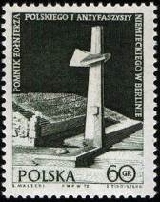
2159
2159 60 g - Монумент польским солдатам и немецким антифашистам в Берлине к - -
окончанию Второй мировой войны (чёрно-зелёная)

1972. Май. 50 лет Союзу поляков в Германии.
Рисунки: . Печать: глубокая. Греб. 11½ : 11¼. Марка многоцветная. Тираж: 6,02.
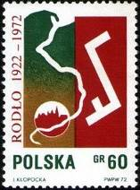
2160
2160 60 g - Стилизованное изображение Кракова и Вислы; стилизованный федерадь- - -
ный знак.

1972. Июнь. 1000 лет битвы под Цедыней (при Штеттине (ныне Щецин)).
Рисунки: . Печать: глубокая. Греб. 11½ : 11¼. Марка многоцветная. Тираж: 6,005
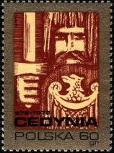
2160
2161 60 g - Воин войска полян князя Мешко с мечом и щитом; в битве под Цедыней - -
воины князя Мешко одержали победу над немецким войском, отстояв
свою независимость и заложив основы польской державности.

1972. Август. Зоопарк. Животные и птицы.
Рисунки: . Печать: офсет. Греб. 12½ : 12¾ (2162, 2164-2168, 2170) и греб. 12¾ : 12½ (2163, 2169).
Марки многоцветные. Тиражи: 7,835; 8,541; 8,717; 2,193; 2,401; 4,727; 2,886; 0,9; 0,9.
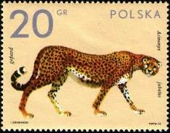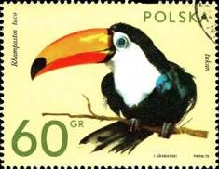
2162 2164
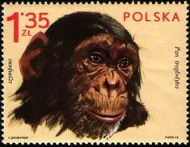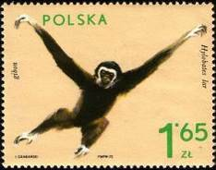
2165 2166
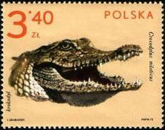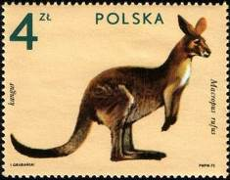
2167 2168
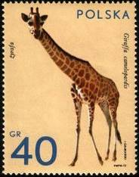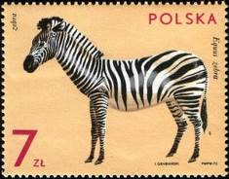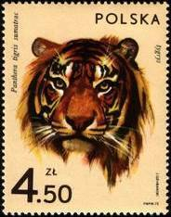
2163 2170 2169
2162 20 g - Гепард (Acinonyx jubatus) - -
2163 40 g - Жираф (Giraffa camelopardalis) - -
2164 60 g - Большой тукан (Ramphastos toco) - -
2165 1,35 z - Обезьяна шимпанзе (Pan troglodytes) - -
2166 1,65 z - Обезьяна гиббон (Hylobates lar) - -
2167 3,4 z - Нильский крокодил (Crocodylus niloticus) - -
2168 4,0 z - Большой рыжий кенгуру (Macropus rufus) - -
2169 4,5 z - Суматранский тигр (Panthera tigris sumatrae) - -
2170 7,0 z - Горная зебра (Equus zebra zebra) - -

1972. Сентябрь. 90 лет со дня основания партии «Пролетариат».
Рисунки: . Печать: глубокая. Греб. 11 : 11½. Марка многоцветная. Тираж: 5,922.
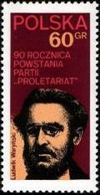
2171
2171 60 g - Портрет одного из лидеров партии «Пролетариат» Людвика Варинского - -
2171Zf 60 g - Рисунок и цвет марки 2171, с купоном - -

1972. Сентябрь. 95 лет со дня рождения Ф.Э. Дзержинского (1877-1926).
Рисунки: . Печать: офсет. Греб. 11¼ : 11½. Марка многоцветная. Тираж: 5,868.
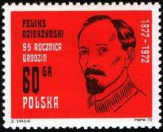
2172
2172 60 g - Портрет российского революционера (польского происхождения), поли- - -
тического деятеля, возглавлявшего ряд наркоматов, основателя и главы
ВЧК, члена Оргбюро ЦК РКП(б) Феликса Эдмундовича Дзержинского

1972. Сентябрь. 25 Конгресс Международного Союза Кооперативов.
Рисунки: . Печать: глубокая. Греб. 11½ : 11. Марка многоцветная. Тираж: 8,13.
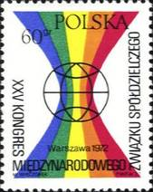
2173
2173 60 g - Эмблема 25-го Конгресса Международного Союза Кооперативов - -

1972. Сентябрь. 100 лет со дня смерти польского композитора Станислава Монюшко
(1819-1872). Рисунки: . Печать: металлография в сочетании с глубокой. Греб. 11¾. Марки мно-
гоцветные. Тиражи: 6,196; 6,016; 6,148; 6,076; 3,176; 2,956; 1,76; 0,96.
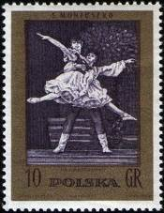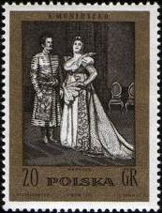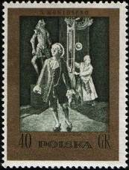
2174 2175 2176
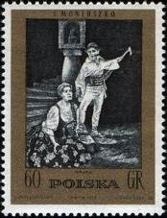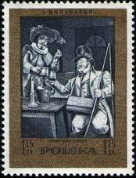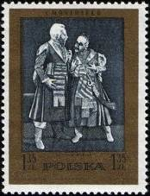
2177 2178 2179
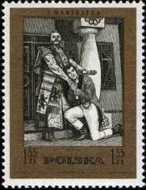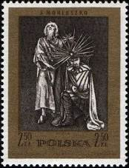
2180 2181
2174 10 g - «На постое» (балет, 1868) - -
2175 20 g - «Графиня» (опера, 1859) - -
2176 40 g - «Дом с привидениями» (опера, 1865) - -
2177 60 g - «Халка» (опера, 1858) - -
2178 1,15 z - «Новый Дон Кихот» (оперетта, 1839-1842) - -
2179 1,35 z - «Вербум Нобиле» (опера, 1861) - -
2180 1,55 z - «Идеал» (оперетта, 1840-1841) - -
2181 2,5 z - «Пария» (опера, 1869) - -

1972. Сентябрь. К 500-летию со дня рождения Николая Коперника (1473-1543).
Рисунки: . Печать: офсет. Греб. 11¼ : 11¾. Тиражи: 7,863; 7,679; 2,997; 2,997.
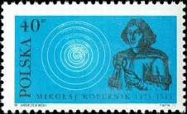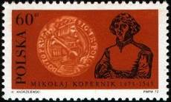
2182 2183
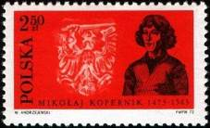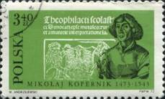
2184 2185
2182 40 g - Портрет Николая Коперника и схема гелиоцентрической системы (голубая, - -
чёрная)
2183 60 g - Портрет Николая Коперника и памятная гравированная монета (коричнево- - -
оранжевая, чёрная)
2184 2,5 z - Портрет Николая Коперника и гербовый орёл короля Пруссии (оранжево- - -
красная, чёрная)
2185 3,4 z - Портрет Николая Коперника с ландышем в руке и страница из трактата - -
Феофилакта (серо-зелёная, чёрная)
ПОЧТОВЫЙ БЛОК. Печать: металлография в сочетании с офсетом. Греб. 11½ : 11¾. Многоцвет-
ный. Размер блока: 10,2 х 6,2 см. Тираж: 1,233.
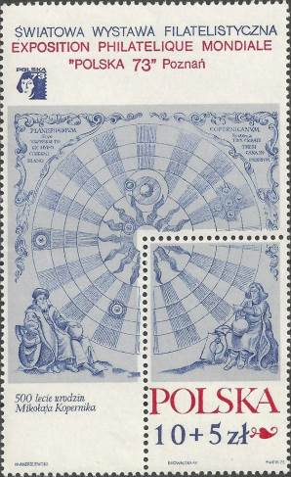
BL51
BL52 10+5 z - На марке блока: Портрет польского астронома Николая Коперника - -
На полях блока: Портрет древнегреческого астронома и математика
Клавдия Птолемея; на марке и полях блока: гелиоцентрическая сис-
тема Н. Коперника из атласа Андреаса Целлариуса «Гармоноя Макро-
космоса».

1972. Сентябрь. День почтовой марки. Картины польских художников.
Рисунки: . Печать: глубокая. Греб. 11. Марки многоцветные. Тиражи: 8,515; 8,029; 7,941; 5,243;
3,031; 3,087; 0,9: 0,9.
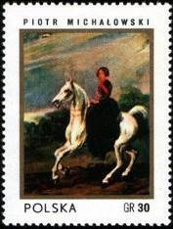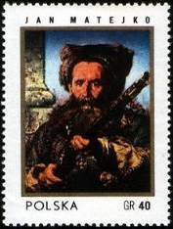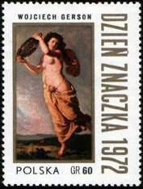
2187 2188 2189
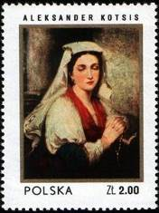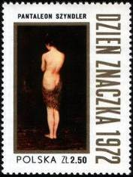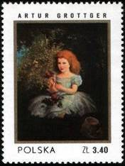
2190 2191 2192
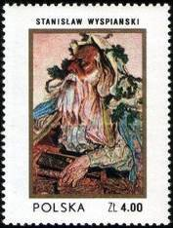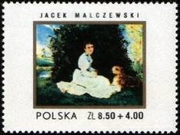
2193 2194
2187 30 g - «Амазонка» (Портрет Целины Михаловской) (с картины Петра Михаловского - -
(1800-1855))
2188 40 g - «Остафи Дашкевич» (с картины Яна Матейко (1838-1893)) - -
2189 60 g - «Летний дождь» (с картины Войцеха Герсона (1831-1901)) - -
2190 2 z - «Неаполитанка» (с картины Александра Котсиса (1836-1877)) - -
2191 2,5 z - «Девушка, принимающая ванну» (с картины Пантелеона Циндлера (1846-1905)) - -
2192 3,4 z - «Графиня Тун» (с картины Артура Гроттгера (1837-1867)) - -
2193 4,0 z - «Рапсодия» (из драмы «Болеслав Смиалы» (с картины Станислава Виспиански - -
(1869-1907))
2194 8,5 + 4,0 z - «Портрет юной дамы» (с картины Яцека Мальчевского (1854-1929)) - -

1972. Октябрь. 700 лет городу Варшаве. Надпечатка нового номинала.
Рисунки: . Печать: металлография. Греб. 12 : 12½. Тиражи: 203,9; 114,1; 6,3; ?; ?; ?.
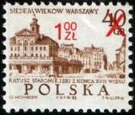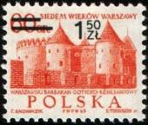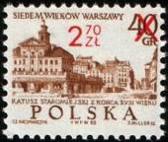
2195 2196 2197
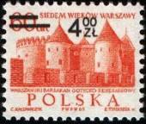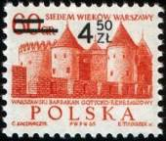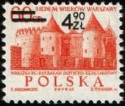
2198 2199 2200
2195 1,0 z / 40 g - Здание старой ратуши в Варшаве (конец 18-го века) (коричневая) - -
2196 1,5 z / 60 g - Варшавский барбакан в готическо-ренессансном стиле (16-й век) - -
(красно-оранжевая)
2197 2,7 z / 40 g - Рисунок и цвет марки 2195, (надпечатка другого номинала) - -
2198 4,0 z / 60 g - Рисунок и цвет марки 2196, (надпечатка другого номинала) - -
2199 4,5 z / 60 g - Рисунок и цвет марки 2196, (надпечатка другого номинала) - -
2200 4,9 z / 60 g - Рисунок и цвет марки 2196, (надпечатка другого номинала) - -

1972. Октябрь. Центр Здоровья детей.
Рисунки: . Печать: офсет. Греб. 11¼. Тираж: 6,402.
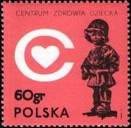
2201
2201 60 g - Эмблема Центра Здоровья детей и статуэтка «Маленький солдат» (скульптор - -
Е. Пивоварский) (красно-розовая, чёрная)

1972. Октябрь. Восстановление Варшавского замка – резиденции польских королей.
Рисунки: . Печать: глубокая. Греб. 11¼ : 11½. Марка многоцветная. Тираж: 10,585.
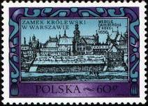
2202
2202 60 g - Вид на Варшавский замок, построенный в 1656 году под руководством - -
архитектора Эрика Дальберга.

1972. Ноябрь. Конгресс Профессиональных союзов Польской Народной республики.
Рисунки: . Печать: глубокая. Греб. 11½ : 11. Марка многоцветная. Тираж: 8,145.
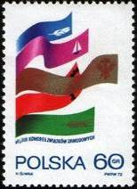
2203
2203 60 g - Флаги с символами профессиональных союзов различных отраслей деятель- - -
ности.

1972. Ноябрь. Горные вершины Татранского Национального парка в Польше.
Печать: глубокая. Греб. 11. Марки многоцветные. Тиражи: 10,32; 10,06; 5,23; 4,28; 3,195.
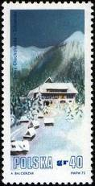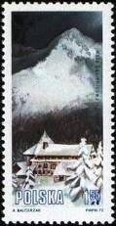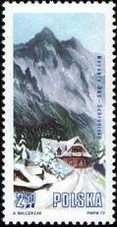
2204 2206 2208
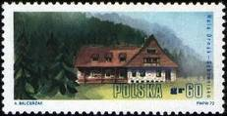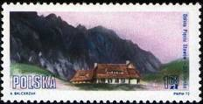
2205 2207
2204 40 g - Хохоловская долина в Польских Татрах - -
2205 60 g - Горный приют в Польских Татрах – Хала Орнак - -
2206 1,55 z - Горный приют в Польских Татрах – Хала Ясеникова - -
2207 1,65 z - Долина у горной вершины Пик Ставов - -
2208 2,5 z - Долина Рыбий поток у озера Морское Око (недалеко от Закопане) - -

1972. Ноябрь. 700 лет городу Варшаве. Надпечатка нового номинала.
Рисунки: . Печать: металлография. Греб. 12 : 12½. Тиражи: 25,0; 35,0.
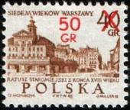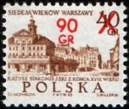
2209 2210
2209 50 g / 40 g - Здание старой ратуши в Варшаве (конец 18-го века) (коричневая) - -
2210 90 g / 40 g - Рисунок и цвет марки 2209 - -

1972. Декабрь. 5-й Конгресс Союза Социалистической молодёжи Польши.
Рисунки: . Печать: глубокая. Греб. 11½ : 11¾. Марка многоцветная. Тираж: 6,21.
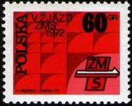
2211
2211 60 g - Логотип 5-го Конгресса Союза Социалистической молодёжи - -

1972. Декабрь. 50 лет Союзу Советских Социалистических Республик (СССР).
Рисунки: . Печать: глубокая. Греб. 11½ : 11¼. Марки многоцветные. Тиражи: 6,24; 6,36.
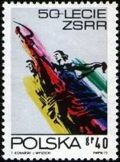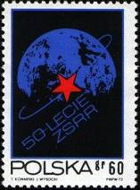
2212 2213
2212 40 g - «Рабочий и Колхозница» (скульптура Веры Мухиной, установленная около - -
Выставки Достижений Народного Хозяйства (ВДНХ) в Москве)
2213 60 g - Красная Звезда - один из символов СССР на фоне Земли - -

1972. Декабрь. Цветы. Рисунки: . Печать: офсет. Греб. 12½. Марки многоцветные. Тиражи:
8,77; 7,99; 2,942; 4,768; 2,79; 3,228; 1,188; 0,9.
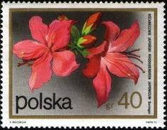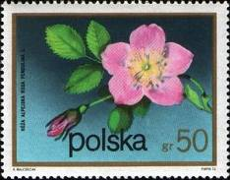
2214 2215
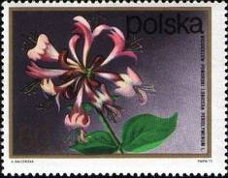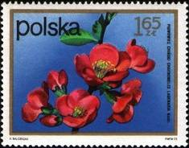
2216 2217
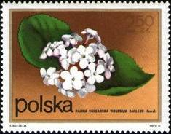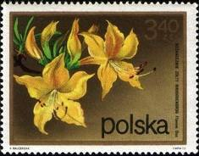
2218 2219
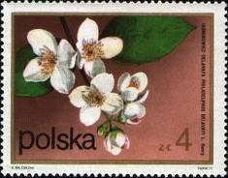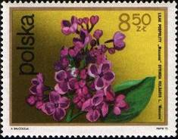
2220 2221
2214 40 g - Рододендрон японский (Rhododendron molle subsp. japonicum) - -
2215 50 g - Шиповник повислый (или роза повислая) (Rosa pendulina) - -
2216 60 g - Жимолость вьющаяся (или жимолость Серотина) (Lonicera periclymenum) - -
2217 1,65 z - Айва японская (или хеномелес японский) (Chaenomeles lagenaria) - -
2218 2,5 z - Калина Карльса (Viburnum carlesii) - -
2219 3,4 z - Рододендрон жёлтый (Rhododendron flavum) - -
2220 4,0 z - Чубушник Делавея (Philadelphus delavayi) - -
2221 8,5 z - Сирень обыкновенная (Syringa vulgaris) - -

1972. Декабрь. История Польской Кавалерии. Рисунки: . Печать: глубокая. Греб. 11.
Марки многоцветные. Тиражи: 6,723; 6,832; 6,426; 3,125; 1,361; 1,326; 1,046; 1,046.
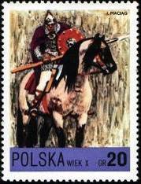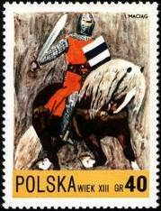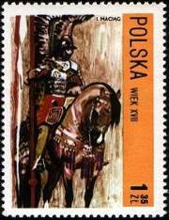
2222 2223 2225
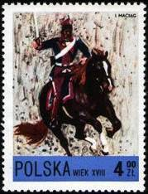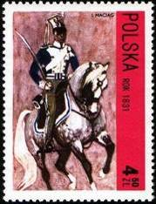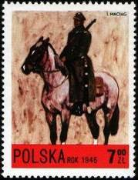
2226 2227 2229
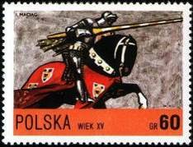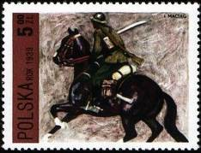
2224 2228
2222 20 g - Рыцарь на лошади (10-11-й век) - -
2223 40 g - Рыцарь на лошади (13-й век) - -
2224 60 g - Рыцарь из войска Владислава Ягелло верхом на лошади (15-й век) - -
2225 1,35 z - Гусар польской кавалерии (17-й век) - -
2226 4,0 z - Улан Национальной гвардии (18-й век) - -
2227 4,5 z - Всадник польской королевской конницы времён ноябрьского восстания - -
(1831 г.)
2228 5,0 z - Всадник лёгкой кавалерии (1939 г.) - -
2229 7,0 z - Всадник лёгкой кавалерии Польской Народной армии (1945 г.) - -

1972. Декабрь. К дню рождения Николая Коперника (1473-1543).
Рисунки: . Печать: глубокая. Греб. 14. Тиражи: 27,3; 26,9.
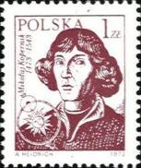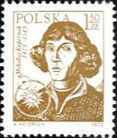
2230 2231
2230 1 z - Портрет польского учёного, астронома и математика Николая Коперника - -
(пурпурная)
2213 1,5 z - Рисунок марки 2230 (жёлто-коричневая) - -

1973. Февраль. К дню рождения Николая Коперника (1473-1543). Рисунки: . Печать:
глубокая. Греб. 11½ : 11¼. Марки многоцветные. Тиражи: 20,444; 20,295; 3,12; 5,215; 1,2.
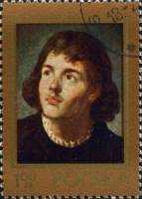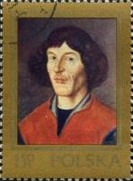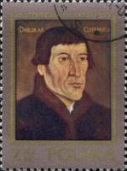
2232 2233 2234
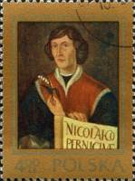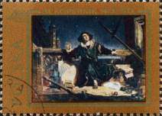
2235 2236
2232 1 z - «Портрет Николая Коперника» (миниатюра художника Марчелло Баччиа- - -
релли (1731-1818))
2233 1,5 z - «Портрет Николая Коперника» (неизвестный художник, портрет выполнен - -
в г. Турин, 16-й век)
2234 2,7 z - «Портрет Николая Коперника» (гравюра на меди художницы Норы Цинк, - -
16-й век)
2235 4,0 z - «Портрет Николая Коперника» (фреска в здании башенных часов в Страс- - -
бурге, 17-й век)
2236 4,9 z - «Н. Коперник в обсерватории, рассматривающий небо» (с картины худож- - -
ника Яна Матейко (1838-1893))

1973. Март. Произведения искусства Польши. Рисунки: . Печать: глубокая. Марки много-
цветные. Греб. 11½ : 11¼. Тиражи: 8,22; 8,075; 6,18; 4,03; 4,1; 3,275; 0,907; 0,907.
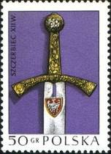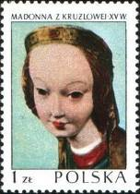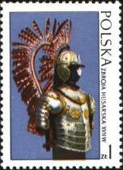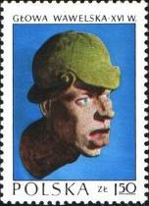
2237 2238 2239 2240
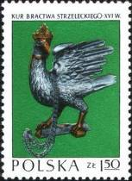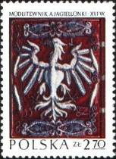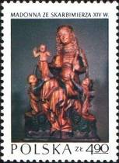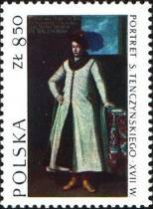
2241 2242 2243 2244
2237 50 g - Меч для церемоний коронанации (12-й век) - -
2238 1 z - «Мадонна» из г. Крузлов (1410 г.) - -
2239 1 z - Доспехи гусара (16-й век) - -
2240 1,5 z - Скультурная композиция из дерева «Голова» (16-й век) - -
2241 1,5 z - «Петух» - знак оружейного братства (16-й век) - -
2242 2,7 z - Обложка с защёлкой молитвенной книги королевы Анны Ягелонки (1582 г.) - -
2243 4,9 z - «Мадонна» из г. Скарбимерж (1340 г.) - -
2244 8,5 z - «Портрет дворянина Тешинского» (17-й век) - -

1973. Апрель. Монумент В.И. Ленину в г. Нова Гута.
Рисунки: . Печать: офсет. Греб. 11 : 11½. Марка многоцветная. Тираж: 8,16.
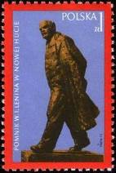
2245
2245 1 z - Памятник лидеру Великой Октябрьской революции в России, одному из - -
выдающихся вождей мирового пролетариата Владимиру Ильичу Ленину,
поставленный в городе Нова Гута.

1973. Май. Введение почтового кода на письмах и других отправлений почты.
Рисунки: . Печать: глубокая. Греб. 11¼ : 11½. Марка многоцветная. Тираж: 20,8.
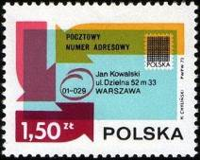
2246
2246 1,5 z - Изображение письма с указанием почтового кода - -

1973. Май. Конгресс Международного охотничьего комитета. Рисунки: . Печать: глубо-
кая. Греб. 11. Марки многоцветные. Тиражи: 6,009; 6,034; 5,852; 4,0; 3,02; 3,206; 0,902; 0,902.
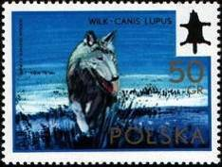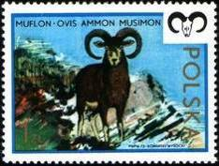
2247 2248
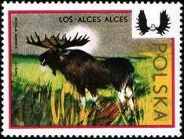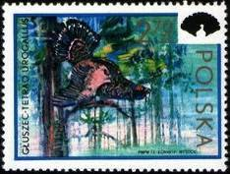
2249 2250
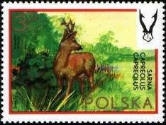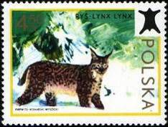
2251 2252
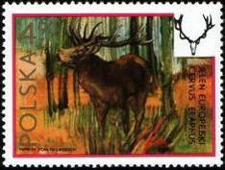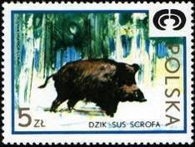
2253 2254
2247 50 g - Волк (Canis lupus) - -
2248 1 z - Муфлон (Ovis ammon musimon) - -
2249 1,5 z - Лось (Alces alces) - -
2250 2,7 z - Глухарь (Tetrao urogallus) - -
2251 3,0 z - Косуля европейская (Capreolus capreolus) - -
2252 4,5 z - Рысь обыкновенная (Lynx lynx) - -
2253 4,9 z - Благородный олень (Cervus elaphus) - -
2254 5,0 z - Кабан (или дикая свинья) (Sus scrofa) - -

1973. Июнь. Исследование космического пространства. Полёт советской орбиталь-
ной космической станции «Салют-1». Рисунки: . Печать: глубокая. Греб. 11 : 11½. Марка многоцветная, выпускалась с купоном. Тираж: 2,527.
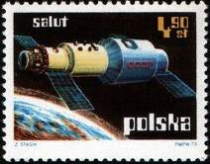
2255
2255 4,9 z - Полёт советской ОКС «Салют-1» на орбите Земли - -
ПОЧТОВЫЙ БЛОК. Печать: глубокая. Греб. 11 : 11½. Размер блока: 11,8 х 15,5 см. Многоцвет-
ный. В блоке 6 марок 2255 и 2 купона. Тираж: 0,4211.
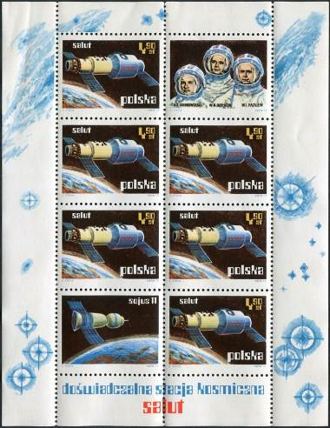
BL53
BL53 6 х 4,9 z - В блоке 6 марок 2255. В блоке также 2 купона, имеющих разные рисунки. - -
На купоне 1: портреты советских космонавтов (экипаж космического ко-
рабля «Союз-11»): Г.Т. Добровольский (командир корабля), В.Н. Волков и
В.И. Пацаев, осуществивших вторую стыковку с космическим кораблём
«Салют-1».
На купоне 2: полёт космического корабля «Союз-11».
На полях блока: символическое изображение звёзд и туманностей косми-
ческого пространства; надпись: «Орбитальная космическая станция Салют».

1973. Июнь. Исследование космического пространства. Полёт американского орби-
тального космического телескопа «Коперник». Рисунки: . Печать: глубокая. Марка много-
цветная, выпускалась с купоном. Греб. 11 : 11½. Тираж: 2,5.
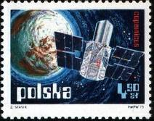
2256
2256 4,9 z - Полёт американского орбитального телескопа «Коперник» на орбите Земли - -
ПОЧТОВЫЙ БЛОК. Печать: глубокая. Греб. 11 : 11½. Размер блока: 11,9 х 15,6 см. Многоцвет-
ный. В блоке 6 марок 2256 и 2 купона. Тираж: 0,4166.
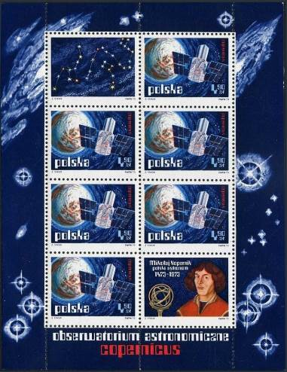
BL54
BL54 6 х 4,9 z - В блоке 6 марок 2256. В блоке также 2 купона, имеющих разные рисунки. - -
На купоне 1: карта звёздного неба.
На купоне 2: портрет польского астронома и математика Н. Коперника.
На полях блока: символическое изображение звёзд и туманностей косми-
ческого пространства; надпись: «Астрономическая обсерватория «Копер-
ник».

1973. Июнь. 2-й Конгресс Польского научного общества.
Рисунок: . Печать: офсет. Греб. 11¾ : 11½. Марка многоцветная. Тираж: 10,752.
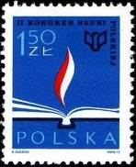
2257
2257 1,5 z - Пламя огня, идущего из раскрытой книги - -

1973. Июнь. Международная филателистическая выставка «POLSKA”73», Познань.
Печать: офсет. Греб. 11½ : 11¼ (2258-2260) и греб. 11¼ : 11½ (2261). Марки многоцветные.
Тиражи: 16,446; 16,938; 5,253; 5,856.
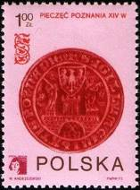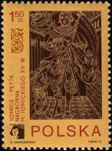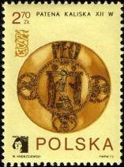
2258 2259 2260
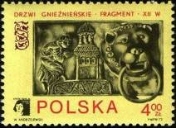
2261
2258 1,0 z - Герб города Познань в 14-м веке - -
2259 1,5 z - Надгробная плита Николая Томицкого (15-й век) - -
2260 2,7 z - Дискос (литургический сосуд) из Калиша (12-й век) - -
2261 4,0 z - Бронзовый молоток в форме льва на воротах в Гнезно (12-й век) - -

1973. Август. 80 лет со дня рождения Марцелия Новотко (1893-1942).
Печать: офсет. Греб. 11¾ : 11¼. Тираж: 6,034.
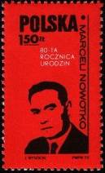
2262
2262 1,5 z - Портрет деятеля польского рабочего и коммунистического движения, - -
первого секретаря Польской рабочей партии Марцелия Новотко (крас-
ная, чёрная)

1973. Август. Международная филателистическая выставка «POLSKA”73», Познань.
Почтовые блоки. Рисунок: . Печать: металлография в сочетании с глубокой. Без зубцов. Размер
блоков: 9,1 х 6.8 см. Блоки имеют оформленные поля. Тиражи: 1,2; 0,34.
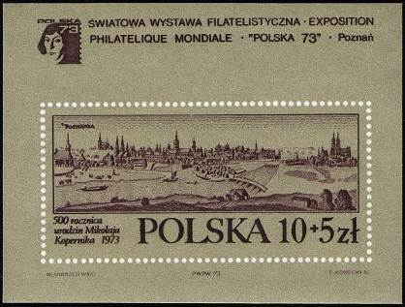
BL55
BL55 10 + 5 z - На марке блока: «Вид на старинный гор. Познань, 1740 год», чертёж - -
акварелью (немецкий художник Фридрих Бернхард Вернер (1690-1778) (тёмно-
фиолетовый, коричнево-оливковый)
На полях блока: логотип филателистической выставки «POLSKA”73» и
надпись: «Международная филателистическая выставка «POLSKA”73», Познань.»
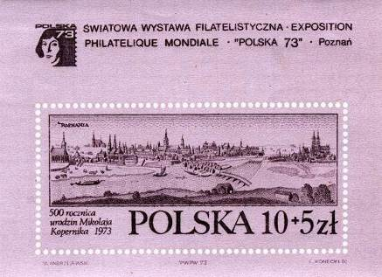
BL56
BL56 10 + 5 z - На марке блока: «Вид на старинный гор. Познань, 1740 год», чертёж - -
акварелью (немецкий художник Фридрих Бернхард Вернер (1690-1778) (тёмно-
фиолетовый, серо-фиолетовый)
На полях блока: логотип филателистической выставки «POLSKA”73» и
надпись: «Международная филателистическая выставка «POLSKA”73», Познань.»

1973. Август. Охрана природы. Рисунки: . Печать: глубокая. Греб. 11. Марки многоцветные.
Тиражи: 6,349; 5,131; 6,247; 6,104; 3,573; 3,128; 6,104; 0,987.
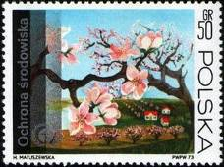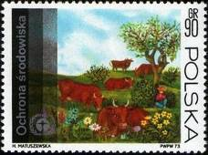
2265 2266
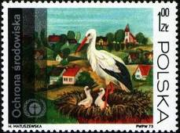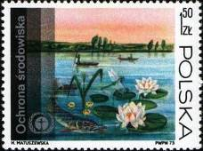
2267 2268
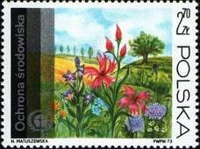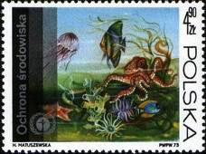
2269 2270
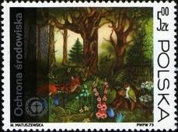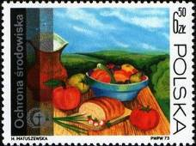
2271 2272
2265 50 g - «Фруктовый сад» - -
2266 90 g - «Коровы на пастбище» - -
2267 1 z - «Белый аист» - -
2268 1,5 z - «Пруд с рыбой; лилии и кувшинки» - -
2269 2,7 z - «Цветы на лугу» - -
2269F 2,7 z - Рисунок и цвет марки 2269, (отсутствует серебристый цвет в надписи - -
«Ochrona srodowiska» и в эмблеме)
2270 4,9 z - «Флора и фауна морского дна» - -
2271 5,0 z - «В лесу; флора и фауна» - -
2272 6,5 z - «Натюрморт; сельскохозяйственные продукты» - -

1973. Сентябрь. Финал индивидуального чемпионата мира по мотогонкам на льду.
Рисунок: . Печать: глубокая. Греб. 11½ : 11¾. Марка многоцветная. Тираж: 8,035.
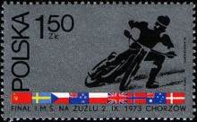
2273
2273 1,5 z - Мотоциклист в гонках на трассе и государственные флаги стран-участниц - -
чемпионата мира по мотогонкам на льду.

1973. Сентябрь. День почтовой марки 1973 года.
Печать: глубокая. Греб. 11¼ : 11½. Марка многоцветная. Надбавка к номиналу взималась в пользу
восстановления Варшавского Королевского замка. Тираж: 4,155.
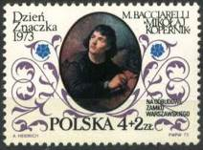
2274
2274 4+2 z - «Портрет Николая Коперника» (миниатюра итальянского художника - -
Марчелло Баччиарелли (1731-1818))

1973. Октябрь. 30-летие Польской Народной Армии.
Печать: офсет. Греб. 12½. Марки многоцветные. Тиражи: 10,766; 11,136; 10,35; 1,1.
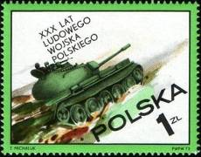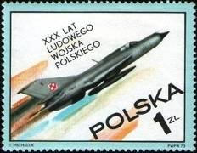
2275 2276
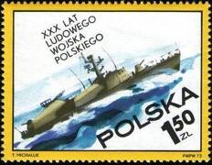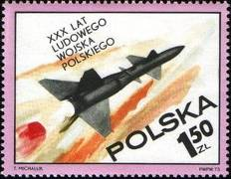
2277 2278
2275 1 z - Бронетанковые войска. Танк. - -
2276 1 z - Военно-воздушные силы. Военный самолёт-истребитель. - -
2277 1,5 z - Военно-морской флот. Боевой корабль. - -
2278 1,5 z - Противо-воздушная оборона. Боевая ракета в полёте. - -

1973. Октябрь. 200 лет Национальной Педагогической Комиссии.
Печать: металлография в сочетании с глубокой. Греб. 12 : 11½. Тиражи: 15,09; 15,235.
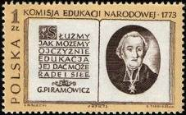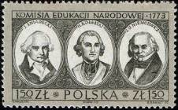
2279 2280
2279 1 z - Портрет Гжегожа Пирамовича (1735-1801) – польского просветителя, свя- - -
щенника римско-католической церкви, педагога, писателя и переводчика,
одного из соучредителей Педагогической Комиссии (фиолетово-коричневая,
оранжево-жёлтая)
2280 1,5 z - Портреты: Ян Снядецкий 1756-1830) – астроном, математик, педагог, про- - -
фессор и ректор Императорского Виленского университета; Гуго Коллатай
(1750-1812) – общественно-политический деятель польского Просвещения,
глава Педагогической Комиссии, способствовал реформированию системы
образования в Польше; Юлиан Урсын-Немцевич (1757-1841) – польский
писатель, историк и общественный и политический деятель.

1973. Ноябрь. Выдающиеся польские учёные и исследователи. Печать: глубокая. Греб.
11. Марки многоцветные. Тиражи: 6,139; 6,062; 6,118; 6,118; 5,946; 3,038; 9,015; 0,87.
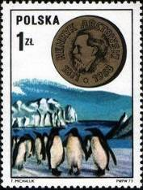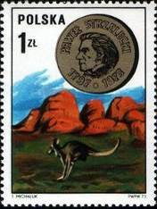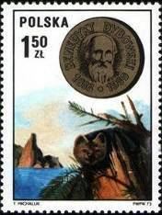
2281 2282 2283
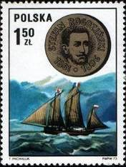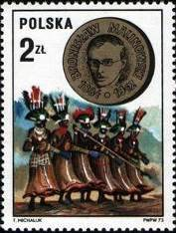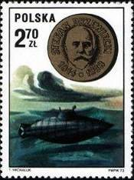
2284 2285 2286
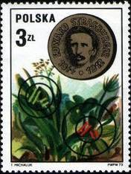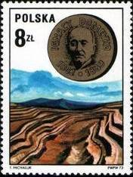
2287 2288
2281 1 z - Хенрик Арцтовский (1871-1958) – польский учёный и полярник. Пингвин - -
Адели (Pygoscelis adeliae).
2282 1 z - Павел Эдмунд Стшелецкий (1797-1873) – польский путешественник, гео- - -
граф и геолог, покоритель пика Костюшко в Австралии (кторому он и дал
название). Большой рыжий кенгуру (Macropus rufus).
2283 1,5 z - Бенедикт Тадеуш Дыбовский (Венедикт Иванович) (1833-1930) – польский - -
и русский географ, зоолог, медик и общественный деятель, член-корреспон-
дент Академии наук СССР, исследователь Сибири и Дальнего Востока Рос-
сии. Соболь (Martes zibellina).
2284 1,5 z - Стефан Шольц-Рогозинский (1861-1896) – польский учёный, писатель, - -
путешественник и исследователь Африки. Люгер (парусный корабль)
«Луция-Малгожата»
2285 2 z - Бронислав Малиновский (1884-1942) – британский антрополог (польского - -
происхождения) и социолог. Барабанщики острова Тробриан.
2286 2,7 z - Стефан Джевецкий (1843-1938) – русский учёный (польского происхожде- - -
ния), инженер, изобретатель, автор ряда конструкций подводных лодок.
Подводная лодка.
2287 3 z - Эдуард Адольф Страсбургер (1844-1912) – немецкий ботаник (польского - -
происхождения). Цветы и растения.
2288 8 z - Игнатий Домейко (1802-1889) - геолог, минералог, географ и этнолог. - -
Геологические слои на разломах.

1973. Декабрь. 25 лет Польской Объединённой Рабочей Партии (ПОРП).
Печать: глубокая. Греб. 11¼. Марка многоцветная. Тираж: 8,34.
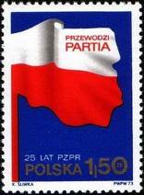
2289
2289 1,5 z - Государственный флаг Польши - -

1973. Декабрь. Автомобили польского производства. Печать: глубокая. Греб. 11¼. Марки
многоцветные. Тиражи: 10,379; 5,48; 15,575; 30,675; 5,19; 0,91.
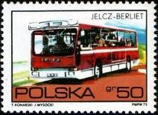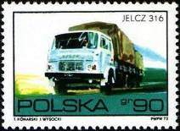
2290 2291
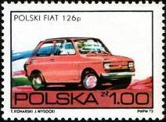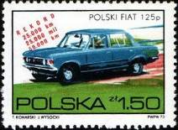
2292 2293
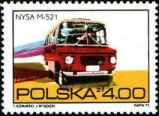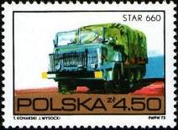
2294 2295
2290 50 g - Автобус Jelcz-Berliet Bus - -
2291 90 g - Грузовой автомобиль Jelcz 316 - -
2292 1,0 z - Легковой автомобиль Polski Fiat 126p - -
2293 1,5 z - Легковой автомобиль Polski Fiat 125p - -
2294 4,0 z - Микроавтобус Nysa M-521 - -
2295 4,5 z - Грузовой автомобиль Star 660 - -

1974. Январь. Цветочные рисунки Станислава Выспянского. Стандартный выпуск.
Печать: металлография. Греб. 11¾ : 11½. Тиражи: 112,0; 278,4; 442,5; 33,4; 58,0; 180,7.
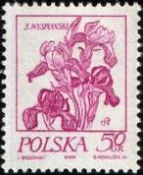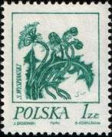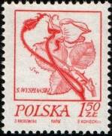
2296 2297 2298
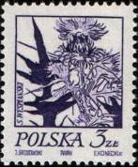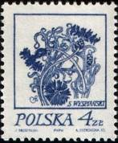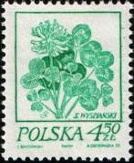
2299 2300 2301
2296 50 g - Ирис (Iris sp.) (фиолетовая) - -
2297 1 z - Одуванчик лекарственный (Taraxacum officinale) (тёмно-сине-зелёная) - -
2298 1,5 z - Роза гибридная (Rosa hybr.) (оранжево-красная) - -
2299 3 z - Чертополох (Cardus sp.) (сине-фиолетовая) - -
2300 4 z - Василёк синий (Centaurea cyanus) (тёмно-фиолетово-синяя) - -
2301 4,5 z - Клевер (Trifolium sp.) (зелёная) - -

1974. Март. Архитектура деревянных строений. Печать: глубокая. Греб. 11¼ : 11½.
Марки многоцветные. Тиражи: 10,335; 10,03; 4,01; 4,225; 0,855; 0,855.
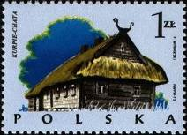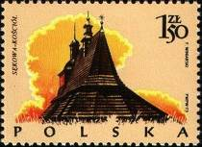
2302 2303
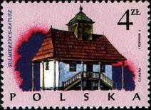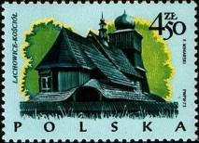
2304 2305
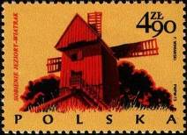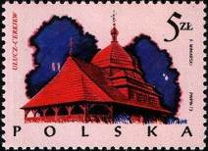
2306 2307
2302 1 z - Деревянная изба народов Курпы (Мазовецкого и Подляского воеводства) - -
2303 1,5 z - Деревянная церковь в деревне Секова (Малопольское воеводство) - -
2304 4 z - Городская ратуша в Сульмежице (Лодзинское воеводство) - -
2305 4,5 z - Деревянная церковь в Лаховице (Опольское воеводство) - -
2306 4,9 z - Мельница в сельской волости Собене-Езёры (Мазовецкое воеводство) - -
2307 5 z - Ортодоксальная церковь в Улиже - -

1974. Март. 100 лет Всемирному Почтовому Союзу (U.P.U.).
Печать: глубокая. Греб. 11½ : 11¾ . Марка многоцветная. Тираж: 10,5.
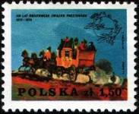
2308
2308 1,5 z - Почтовая карета и эмбдема Всемирного Почтового Союза - -

1974. Май. Филателистическая выставка «SOCPHILEX IV» в Кракове. Прикладное
искусство. Цветы и бабочки на вышивках. Печать: глубокая. Греб. 11½ : 11¼ (А) и без зуб-
цов (В). Марки многоцветные. Тиражи: 10,135; 10,085; 3,035 .
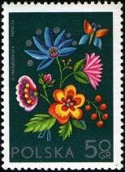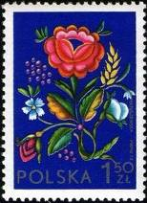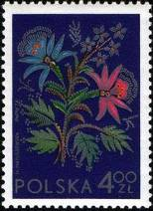
2309А 2310А 2311А
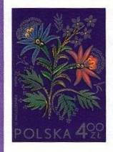
2311В
2309А 50 g - Цветы и бабочки. Вышивка, Краков. - -
2310А 1,5 z - Цветы и бабочки. Вышивка, Ловитц. - -
2311А 4,0 z - Цветы и бабочки. Вышивка, Силезия. - -
2311В 4,0 z - Рисунок и цвет марки 2311А, без зубцов - -
ПОЧТОВЫЕ БЛОКИ. Печать: глубокая. Греб. 11½ : 11¼ (А) и без зубцов (В). Размер блока:
6,8 х 17,0 см. Многоцветный. Блоки имеют оформленные поля. Тиражи: 0,3 (BL57); 0,95 (BL58).
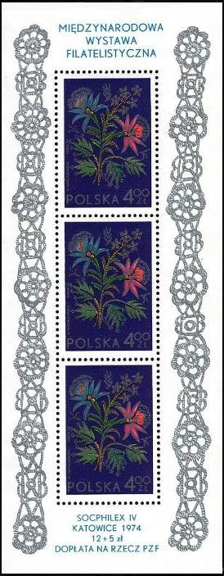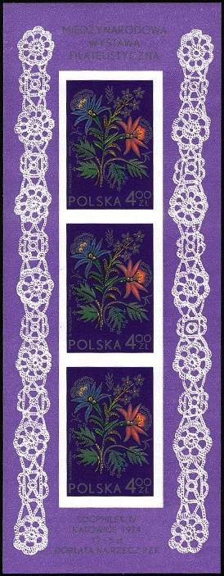
BL57 BL58
BL57 3 х 4,0 z - В блоке 3 марки 2311А. - -
На полях блока: орнамент и надпись «Международная филателистическая
выставка» и «SOCPHILEX IV Катовице 1974 12+5 zl Доплата »
BL58 3 х 4,0 z - В блоке 3 марки 2311В. - -
На полях блока: орнамент и надпись «Международная филателистическая
выставка» и «SOCPHILEX IV Катовице 1974 12+5 zl Доплата »

1974. Май. 5-й Конгресс Ассоциации борцов за Свободу.
Печать: офсет. Греб. 11½ : 11¾. Тираж: 6,171.
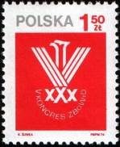
2312
2312 1,5 z - Эмблема Ассоциации борцов за Свободу (красная, серая) - -

1974. Май. 29-я годовщина Победы над фашизмом.
Печать: офсет. Греб. 11½ : 11¼. Марка многоцветная. Тираж: 10,881.
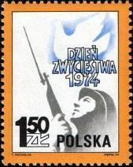
2313
2313 1,5 z - Солдат и голубь мира - -

1974. Май. 25 лет Совету Экономической Взаимопомощи (СЭВ).
Печать: офсет. Греб. 11 : 11½. Марка многоцветная. Тираж: 8,61.
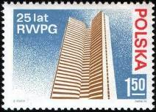
2314
2314 1,5 z - Здание СЭВ в Москве (СССР) - -

1974. Июнь. Чемпионат мира по футболу в Германии.
Печать: глубокая. Греб. 11¼ : 11½. Марки многоцветные. Тиражи: 0,99; 0,915.
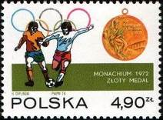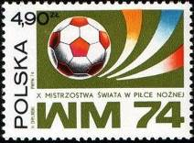
2315 2316
2315 4,9 z - Два футболиста в борьбе за мяч, олимпийские кольца и золотая медаль 1972 г. - -
2316 4,9 z - Футбольный мяч; Эмблема Чемпионата мира по футболу - -
ПОЧТОВЫЙ БЛОК. Печать: глубокая. Греб. 11¼ : 11½. Размер блока: 10,7 х 12,0 см. Многоцвет-
ный. Блок имеет оформленные поля. Тираж: 0,3.
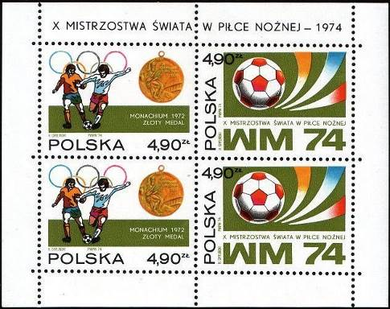
BL59
BL59 4 х 4,9 z - В блоке 2 марки 2315 и 2 марки 2316. - -
На полях блока: надпись «10-й Чемпионат мира по футболу – 1974»

1974. Июнь. Парусные корабли Польши.
Печать: офсет. Греб. 11½ : 11¼. Марки многоцветные. Тиражи: 7,41; 8,016; 1,338; 2,01; 0,975.
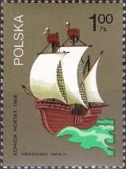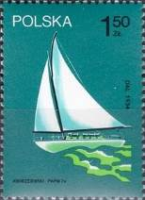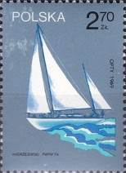
2317 2318 2319
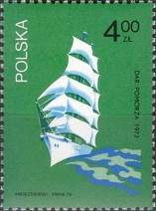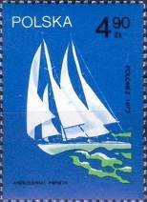
2320 2321
2317 1,0 z - Парусный корабль 16-го века - -
2317F 1,0 z - Рисунок марки 2317, (отсутствует жёлто-оливковый и жёлто-зелёный цвета) - -
2318 1,5 z - Парусная яхта «Дал», совершившая 1-е пересечение Атлантического океана - -
2318F 1,5 z - Рисунок марки 2318, (отсутствует чёрный и светло-синий цвета) - -
2319 2,7 z - Парусная яхта «Опти», совершившая кругосветное плавание в 1969 году - -
2320 4,0 z - Парусный корабль «Дар Поморца», победитель «Операции Парус», 1972 год - -
2321 4,9 z - Парусная яхта «Полонез», совершившая кругосветное плавание в 1971-73 г.г. - -

1974. Июль. 10-й Международный шахматный фестиваль в Люблине.
Печать: офсет. Греб. 11½ : 11¼. Марки многоцветные. Тиражи: 16,062; 16,155.
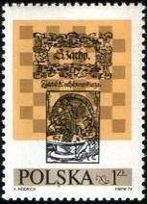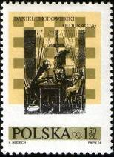
2322 2323
2322 1,0 z - «Шахматы» (гравюра Яна Кочановского) - -
2323 1,5 z - «Обучение игре в шахматы» (Даниель Чодовецкий) - -

1974. Июль. 30 лет Польской Народной Республике.
Печать: глубокая. Греб. 11½ : 11¼. Марки многоцветные. Тираж: 8,15; 8,07; 8,36.
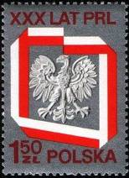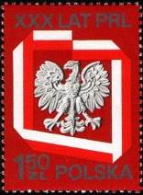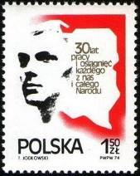
2324 2325 2326
2324 1,5 z - Геральдический орёл в обрамлении полосы расцветки государственного - -
флага Польской Народной Республики (фон серебристый)
2325 1,5 z - Геральдический орёл в обрамлении полосы расцветки государственного - -
флага Польской Народной Республики. (фон красный)
2326 1,5 z - Лицо мужчины и контуры карты Польши (плакат Тадеуша Ёдловского, - -
1925 г.)

1974. Июль. Открытие Лазенковской трассы на Варшаву.
Печать: офсет. Греб. 11¼ : 11½. Марка многоцветная. Тираж: 6,11.
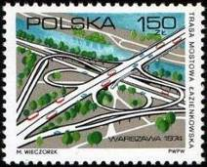
2327
2327 1,5 z - Лазенковская трасса и мост через реку Висла южнее гор. Варшава - -

1974. Июль. 10-й Чемпионат мира по футболу в Германии. Почтовый блок.
Рисунок: . Печать: глубокая. Греб. 11¼ : 11½. Размер блока: 10,7 х 12.0 см. Блок имеет оформлен-
ные поля. Тираж: 3,682 (марка); 0,9205 (блок).
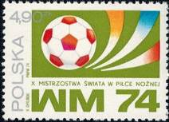
2328
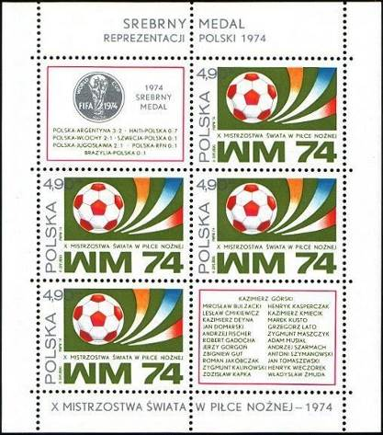
BL60
BL60 4 х 4,9 z - В блоке 4 марки и 2 купона. На марке: Эмблема 10-го Чемпионата мира - -
по футболу в Германии, футбольный мяч. На 1-м купоне: серебряная
медаль и игры польской футбольной команды с командами других стран
с указанием результатов игр. На 2-м купоне: список игроков сборной
футбольной команды Польши.
На полях блока: надписи «Серебряная медаль польской команды 1974» и
«10-й Чемпионат мира по футболу – 1974»

1974. Сентябрь. 19-й Международный Конгресс садоводов и огородников в Варшаве.
Печать: глубокая. Греб. 11½ : 11¾. Марки многоцветные. Тиражи: 8,035; 8,03; 8,15; 8,075; 3,165;
3,09; 0,875; 0,875.
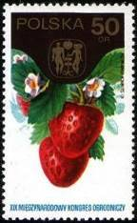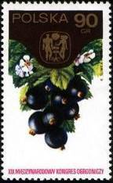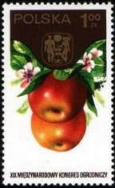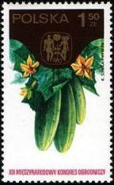
2329 2330 2331 2332
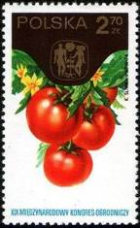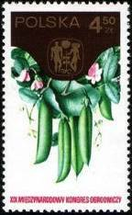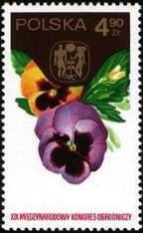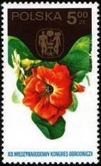
2333 2334 2335 2336
2329 50 g - Клубника и эмблема конгресса - -
2330 90 g - Чёрная смородина и эмблема конгресса - -
2331 1,0 z - Яблоко и эмблема конгресса - -
2332 1,5 z - Огурец и эмблема конгресса - -
2333 2,7 z - Томат и эмблема конгресса - -
2334 4,5 z - Горох и эмблема конгресса - -
2335 4,9 z - Фиалка и эмблема конгресса - -
2336 5,0 z - Настурция и эмблема конгресса - -

1974. Октябрь. 30 лет Народной милиции и Службы безопасности Польши.
Печать: глубокая. Греб. 11½ : 11¼. Марка многоцветная. Тираж: 8,015.
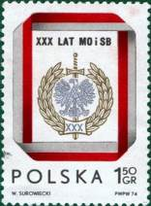
2337
2337 1,5 z - Эмблема «К 30-ти летию Народной милиции и Службы безопасности» - -

1974. Октябрь. Изобразительное искусство. Картины польских художников с изобра-
жением детей. Печать: глубокая. Греб. 11½ : 11¼. Марки многоцветные. Тиражи: 8,065; 5,15;
10,455; 10,28; 8,12; 8,245; 0,905; 0,965.
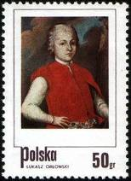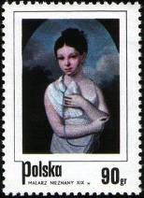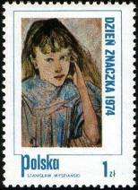
2338 2339 2340
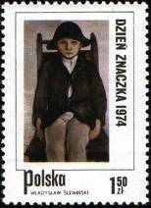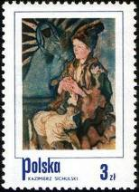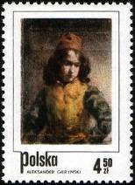
2341 2342 2343
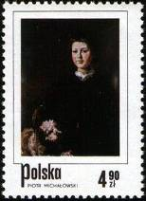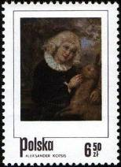
2344 2345
2338 50 g - «Польский мальчик» (картина Лукаша Орловского (1715-1765)) - -
2339 90 g - «Девочка с голубем» (неизвестный художник, 19-й век) - -
2340 1,0 z - «Девочка» (картина Станислава Выспянского (1869-1907)) - -
2341 1,5 z - «Сирота из Поронина» (картина Владислава Слевинского (1854-1918)) - -
2342 3,0 z - «Деревенский мальчик» (картина Казимержа Сихульского (1879-1942)) - -
2343 4,5 z - «Паж из Флоренции» (картина Александра Герымский (1850-1901)) - -
2344 4,9 z - «Сын Тадеуш с собакой» (картина Пётр Михайловский (1800-1855)) - -
2345 6,5 z - «Мальчик с оленем» (картина Александра Котсиса (1836-1877)) - -

1974. Декабрь. Шедевры польского искусства.
Печать: офсет. Греб. 11½ : 11¼. Марки многоцветные. Тиражи: 8,367; 9,3; 6,93; 0,855.
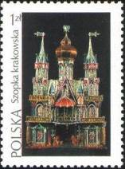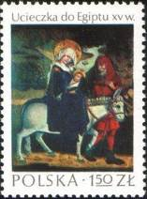
2346 2347
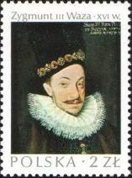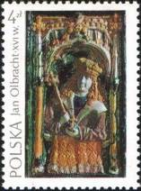
2348 2349
2346 1 z - Краковские ясли (Франтишек Тарновский, 1948) - -
2347 1,5 z - «Бегство в Египет» (1465 год) (алтарь приходской церкви Челма) - -
2348 2 z - «Портрет короля Сигизмунда Васа (Зигмунт III, 1566-1632), миниатюра, 16 век - -
2349 4 z - Король Ян I Ольбрахт (1459-1501) (украшение на изразцах) - -

1974. Декабрь. Изобразительное искусство. Рисунки ксилографии 16 века.
Печать: металлография. Греб. 11¾ : 11¼. Тиражи: 560,0; 580,0.
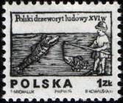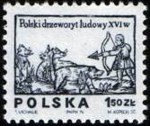
2350 2351
2350 1 z - «Рыболов» (16-й век) - -
2351 1,5 z - «Охотник с луком и стрелами» - -

1974. Декабрь. 70 лет со дня рождения Пабло Неруда (1904-1973).
Печать: офсет. Греб. 11¼ : 11. Марка многоцветная. Тираж: 4,809.
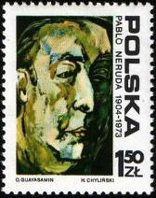
2352
2352 1,5 z - Портрет чилийского поэта, дипломата и политического деятеля, сенатора - -
республики Чили, члена Центрального комитета Коммунистической
партии Чили Пабло Неруда

1975. Январь. 30 лет освобождения Варшавы от фашистской оккупации.
Печать: глубокая. Греб. 11. Марка многоцветная. Тираж: 6,083.
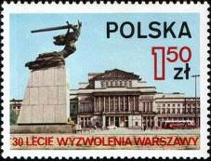
2353
2353 1,5 z - Памятник Освобождения и здание оперного театра в Варшаве - -

1975. Январь. Хищные птицы. Печать: глубокая. Греб. 11½ : 11¾. Марки многоцветные.
Тиражи: 8,245; 8,245; 8,382; 8,382; 8,165; 5,175; 1,095; 0,935.
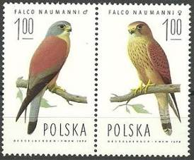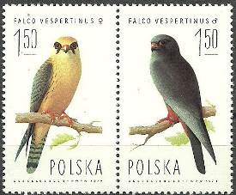
2354 2355 2356 2357
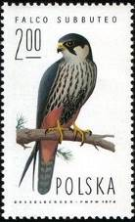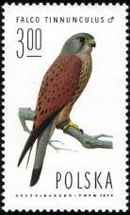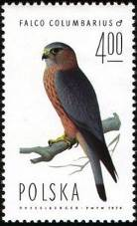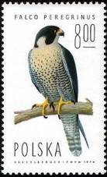
2358 2359 2360 2361

2354 1 z - Степная пустельга (самец) (Falco naumanni) (семейство соколиных) - -
2355 1 z - Степная пустельга (самка) (Falco naumanni) (семейство соколиных) - -
2354-2355 (сцепка) - -
2356 1,5 z - Кобчик (самка) (Falco vespertinus) (семейство соколиных) - -
2357 1,5 z - Кобчик (самец) (Falco vespertinus) (семейство соколиных) - -
2356-2357 (сцепка) - -
2358 2 z - Чеглок (Falco subbuteo) (семейство соколиных) - -
2359 3 z - Пустельга обыкновенная (Falco tinnunculus) (семейство соколиных) - -
2360 4 z - Дербник (Falco columbarius) (семейство соколиных) - -
2361 8 z - Сапсан (Falco peregrinus) (семейство соколиных) - -

1975. Январь. 30 лет освобождения узников концентрационного лагеря «Аушвиц».
Печать: металлография в сочетании с глубокой. Греб. 11½ : 11. Тираж: 8,0.
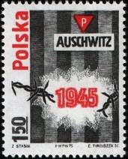
2362
2362 1,5 z - Надписи: «Auschwitz» и «1945»; «1945» разрывает колючую проволоку. - -
2362Zf 1,5 z - Рисунок и цвет марки 2362, с купоном - -

1975. Март. 6-е Чемпионат Европы по лёгкой атлетике в Катовице.
Печать: офсет. Греб. 11¼ : 11½. Марки многоцветные. Тиражи: 8,313; 8,13; 3,012; 1,299.
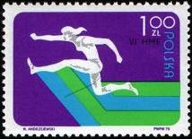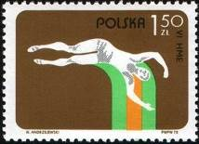
2363 2364
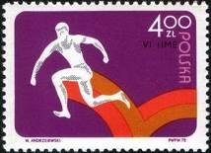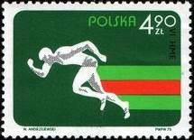
2365 2366
2363 1 z - Бег с барьерами - -
2364 1,5 z - Прыжки в высоту с шестом - -
2365 4 z - Прыжки в длину - -
2366 4,9 z - Бег на короткие дистанции (спринт) - -
ПОЧТОВЫЙ БЛОК. Печать: офсет в сочетании с металлографией. Греб. 11¾. Размер блока:
7,7 х 6,3 см. Многоцветный, фон серебристый. Тираж: 0,9.
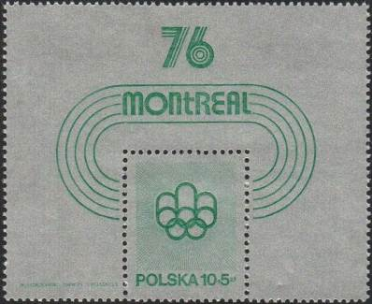
BL61
BL61 10+5 z - На марке блока: Эмблема «Олимпийские кольца Монреаль”76» - -
На полях блока надпись: «76 Монреаль»

1975. Апрель. Международная конференция Союза радиолюбителей в Варшаве.
Печать: офсет. Греб. 11¼. Марка многоцветная. Тираж: 8,99.
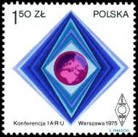
2368
2368 1,5 z - Эмблема Союза радиолюбителей - -

1975. Апрель. Международная филателистическая выставка «Aрфила”75» в Париже.
Печать: глубокая. Греб. 11¼ : 11½. Марка многоцветная. Тираж: 8,32.
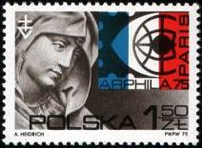
2369
2369 1,5 z - Образ Святой Анны (фрагмент главного алтаря церкви Святой Марии в - -
Кракове) и эмблема филателистической выставки «Арфила”75»

1975. Апрель. Столетие польских организаций горных гидов. Печать: глубокая. Греб.
11¼ : 11 (2370-2371, 2374-2375) и греб. 11 : 11¼ (2372-2373). Марки многоцветные. Тиражи:
8,187; 8,187; 9,978; 6,652; 4,06; 4,06.
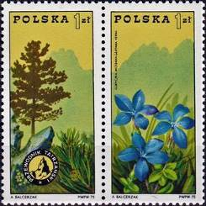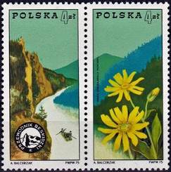
2370 2371 2374 2375
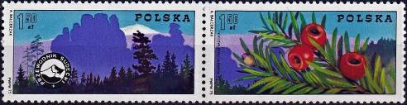
2373 2372
2370 1 z - Горный массив Татры - -
2371 1 z - Горечавка весенняя (Gentiana verna) - -
2372 1,5 z - Горный массив Судеты - -
2373 1,5 z - Тис ягодный (Taxus baccata) - -
2374 4 z - Горный массив Бескид - -
2375 4 z - Арника горная (Arnica montana) - -

1975. Май. 30 лет окончания Второй мировой войны.
Печать: глубокая. Греб. 11½ : 11¼. Марка многоцветная. Тираж: 8,3.
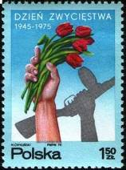
2376
2376 1,5 z - Рука с букетом тюльпанов и тень в виде руки с автоматом - -

1975. Май. 20 лет заключения Варшавского Договора.
Печать: глубокая. Греб. 11½ : 11¼. Марка многоцветная. Тираж: 8,145.
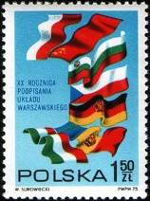
2377
2377 1,5 z - Флаги стран-участниц Варшавского Договора - -

1975. Июнь. 20-й Конгресс Европейской Зоотехнической Федерации.
Печать: глубокая. Греб. 11¾ : 11½. Марки многоцветные. Тиражи: 10,34; 10,225; 10,615; 8,015;
8,145; 4,135; 0,9; 0,9.
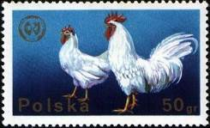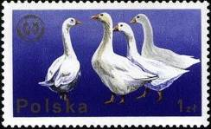
2378 2379
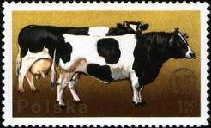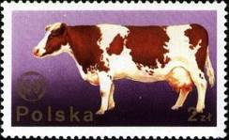
2380 2381
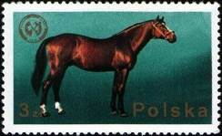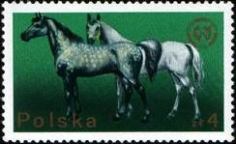
2382 2383
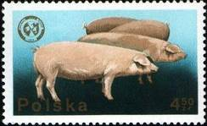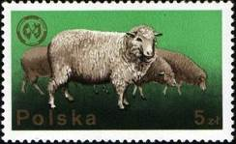
2384 2385
2378 50 g - Домашняя курица (Gallus gallus domesticus) - -
2379 1 z - Гусь домашний (Anser anser domestica) - -
2380 1,5 z - Тур (бык) (Bos primigenius taurus) - -
2381 2 z - Корова (Bos primigenius taurus) - -
2382 3 z - Лошадь домашняя (арабский скакун) (Equus ferus caballus) - -
2383 4 z - Лошадь домашняя (великопольская лошадь) (Equus ferus caballus) - -
2384 4,5 z - Домашняя свинья (Sus scrofa domestica) - -
2385 5 z - Овца домашняя (Ovis ammon aries) - -

1975. Июнь. Исследование космического пространства. Программа «Союз-Аполлон».
Печать: глубокая. Греб. 11¼ : 11½. Марки многоцветные. Тиражи: 6,2; 2,108; 2,108.
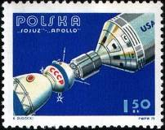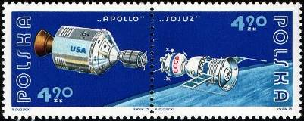
2386 2387 2388
2386 1,5 z - Космические корабли «Союз» (СССР) и «Аполлон» (США) после стыковки - -
2387 4,9 z - Космический корабль «Аполлон» перед стыковкой - -
2388 4,9 z - Космический корабль «Союз» перед стыковкой - -
ПОЧТОВЫЙ БЛОК. Печать: глубокая. Греб. 11¼ : 11½. Размер блока: 12,0 х 15,5 см. Многоцвет-
ный. Тираж: 0,775.
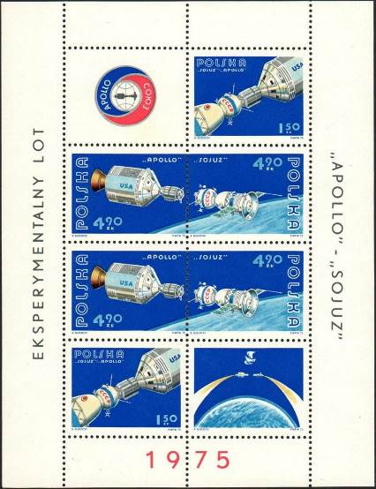
BL62
BL62 2х1,5 z + 4 х 4,9 z - В блоке по 2 марки №№ 2386, 2387 и 2388 и 2 купона - -
На полях блока надпись: «Аполлон» - «Союз»

1975. Июль. Национальный фонд охраны здоровья.
Печать: глубокая. Греб. 11½ : 11¼. Марка многоцветная. Тираж: 10,6.
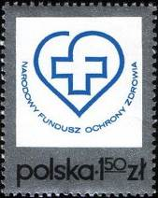
2389
2389 1,5 z - Эмблема фонда охраны здоровья - -

1975. Июль. 30 лет образования Организации Объединённых Наций (ООН).
Печать: офсет. Греб. 11¾ : 11½. Марка многоцветная. Тираж: 3,54.
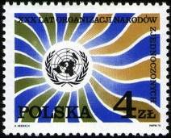
2390
2390 4 z - Эмблема Организации Объединённых Наций - -
2390U 4 z - Рисунок и цвет марки 2390, (без зубцов с трёх сторон) - -

1975. Июль. Конференция «За безопасность и сотрудничество в Европе» в Хельсинки.
Печать: офсет. Греб. 11¾ : 11½. Марка многоцветная. Тираж: 3,54.
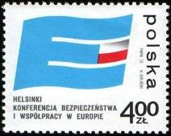
2391
2391 4 z - Эмблема Конференции «За безопасность и сотрудничество в Европе» - -

1975. Август. Детские телевизионные программы в Польше. Мультипликация.
Печать: глубокая. Греб. 11¼ : 11½. Марки многоцветные. Тиражи: 10,8; 10,45; 10,505; 1,055.
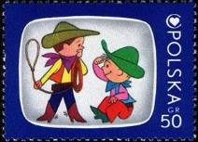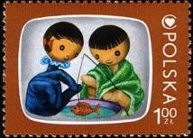
2392 2393
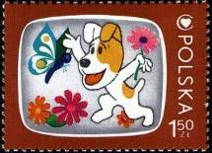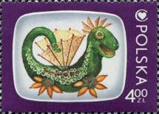
2394 2395
2392 50 g - «Приключение Болека и Лёлика» - -
2393 1 z - «Яцек и Агатка» - -
2394 1,5 z - «Рекс» - -
2395 4 z - «Дракон Телесфор» - -

1975. Сентябрь. 40-я сессия Международного института статистики.
Печать: офсет. Греб. 11½ : 11. Марка многоцветная. Тираж: 6,885.
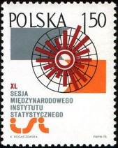
2396
2396 1,5 z - Эмблема Международного института статистики (ISI) - -

1975. Сентябрь. Международный год женщин.
Печать: офсет. Греб. 11. Марка многоцветная. Тираж: 15,75.
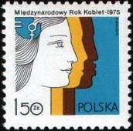
2397
2397 1,5 z - Эмблема Международного года женщин – профили женщин белой, - -
жёлтой и чёрной расы.
2397F 1,5 z - Рисунок марки 2397, (отсутствует жёлтый и коричневый цвет) - -

1975. Сентябрь. 50 лет польской авиапочтовой марке.
Печать: глубокая. Греб. 11¼ : 11½. Марки многоцветные. Тиражи: 7,22; 2,67.
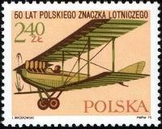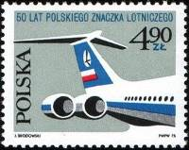
2398 2399
2398 2,4 z - Биплан «Альбатрос» (1918-1925) - -
2399 4,9 z - Пассажирский самолёт ИЛ-62 (1975) - -

1975. Сентябрь. 200 лет Американской революции.
Печать: офсет. Греб. 11¼ : 11½ (2400-2404) и лин. 12 : 12 ¼ (2405-2407). Марки многоцветные.
Тиражи: 10,083; 10,173; 7,917; 7,002; 2,394.
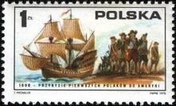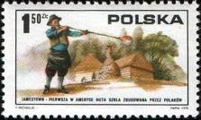
2400 2401
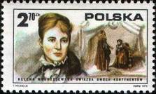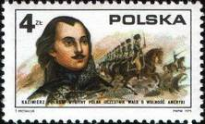
2402 2403
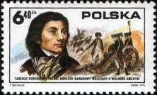
2404
2400 1 z - Первый поляки, прибывшие в Америку на корабле «Мария и Маргарета» - -
в 1608 году
2401 1,5 z - Польский стеклодув на стекольном заводе в Джеймстауне, 1608 год - -
2402 2,7 z - Польская актриса Елена Моджеевская (1840-1909), 1877 год - -
2403 4 z - Казимирж Пуласки (1747-1779) – герой американской борьбы за независи- - -
мость
2404 6,4 z - Герой американской борьбы за независимость Тадеуш Костюшко - -
(1748-1817)
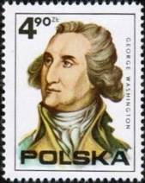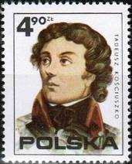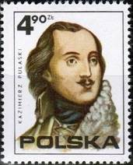
2405 2406 2407
2405 4,9 z - Джордж Вашингтон (1732-1799) – главнокомандующий американской - -
армией в войне за независимость, первый президент Соединённых
Штатов Америки
2406 4,9 z - Тадеуш Костюшко (1746-1817) – герой американской борьбы за независи- - -
мость (польского происхождения), адъютант Джорджа Вашингтона
2407 4,9 z - Казимирж Пуласки (1747-1779) – герой американской борьбы за независи- - -
мость (польского происхождения), генерал американского войска в войне
за независимость
ПОЧТОВЫЙ БЛОК. Печать: офсет. Лин. 12 : 12¼. Размер блока: 11,6 х 10,1 см. Многоцветный.
Тираж: 1,29.
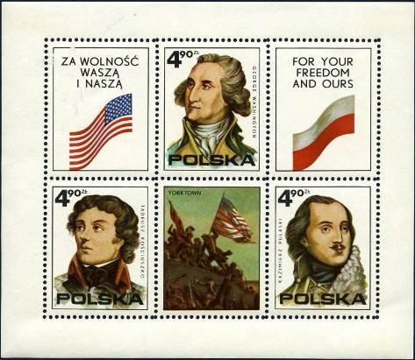
BL63
BL63 3 х 4,9 z - В блоке по 3 марки №№ 2386, 2387 и 2388 и 2 купона - -
На полях блока надпись: «Аполлон» - «Союз»

1975. Октябрь. 9-й Международный конкурс пианистов имени Шопена.
Печать: глубокая. Греб. 11¾ : 11½. Марка многоцветная, выпускалась с купоном. Тираж: 8,275.
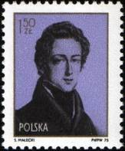
2408
2408 1,5 z - Портрет польского композитора и пианиста Фредерика Шопена - -
(1810-1849)
2408Zf 1,5 z - Рисунок и цвет марки 2409, с купоном - -

1975. Октябрь. День почтовой марки. 100 лет со дня рождения Ксаверия Дуниковско-
го (1875-1964). Печать: глубокая. Греб. 11½ : 11¼. Марки многоцветные. Тиражи: 10,255; 15,535; 14,945; 0,9.
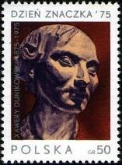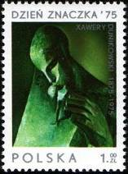
2409 2410
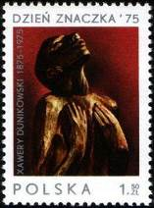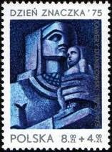
2411 2412
2409 50 g - Автопортрет польского скульптора и живописца Ксаверия Дуниковского - -
(из цикла «Вавельские головы»)
2410 1 z - «Дыхание» (репликация металлом с гипсовой скульптуры, 1903) - -
2411 1,5 z - «Материнство» (фрагмент деревянной скульптуры (1896-1905) из цикла - -
«Человек»)
2412 8 + 4 z - Памятник восставшим (фрагмент, Санкт-Аннаберг (1949-1952)) - -

1975. Ноябрь. Европейский год охраны памятников архитектуры.
Печать: глубокая. Греб. 14. Тиражи: 50,8; 51,3.
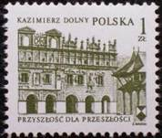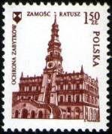
2413 2414
2413 1 z - Здание для приезжих на рыночной площади в Казимеж Дольны - -
(тёмно-оливковая)
2414 1,5 z - Здание ратуши в Замосце (17-й век) - -

1974. Ноябрь. 12-я Всепольская филателистическая выставка 1975 года в Лодзи.
Печать: офсет. Греб. 12¾ : 12½. Марка многоцветная. Тиражи: 2,0.
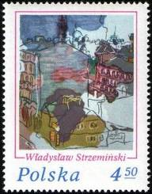
2415
2415 4,5 z - «Старый город Лодзь» (с картины Владислава Стржеминского (1893- 1952) - -
Почтовый блок. Рисунок: . Печать: офсет. Рам. 12½. Многоцветный. Размер блока: 8,0 х 10.2
см. Тираж: 0,7.
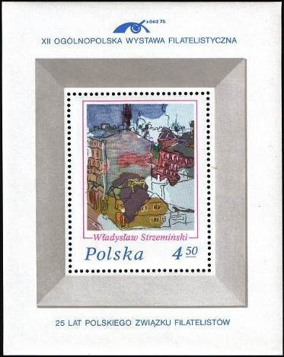
BL64
BL64 4,5 z - На марке блока: «Старый город Лодзь» (с картины Владислава Стржеминс- - -
кого (1893-1952))
На полях блока: надписи «12 Всепольская филателистическая выставка» и
«25 лет Польской ассоциации филателистов»

1975. Ноябрь. Развитие Силезии под влиянием династии Пястов.
Печать: металлография. Греб. 11¼ : 11¾. Тиражи: 8,008; 7,756; 2,135.
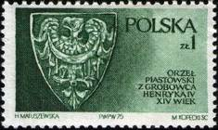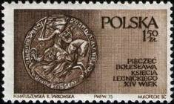
2416 2417
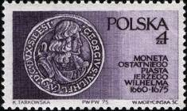
2418
2416 1 z - Фамильный силезский орел династии Пястов на саркофаге герцога - -
Генриха IV Пробуса (14-й век)
2417 1,5 z - Печать Герцога Болеслава III Легница (14-й век) - -
2418 4 z - Монета последнего из рода Пястов герцога Георга Вильгельма (1660-1675) - -

1975. Декабрь. 7-й Съезд Польской Объединённой Рабочей Партии (ПОРП).
Печать: глубокая. Греб. 11½ : 11¼. Марки многоцветные. Тиражи: 6,0; 6,0.
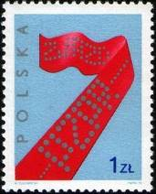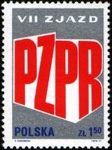
2419 2420
2419 1 z - Красная лента в форме цифры «7» с надписью «Съезд ПОРП» - -
2420 1,5 z - Надпись: «7-й Съезд ПОРП» - -

====
Конец

